|  |
| --- |
| ĐẠI HỌC QUỐC GIA THÀNH PHỐ HỒ CHÍ MINH  **TRƯỜNG ĐẠI HỌC CÔNG NGHỆ THÔNG TIN**  **KHOA CÔNG NGHỆ PHẦN MỀM**  **Lê Hoàng Phú – 19520216** Trương Vĩnh Thái – 19520940 **Nguyễn Hoàng Nam – 19520171**  **PHẦN MỀM** **QUẢN LÝ PHÒNG MẠCH TƯ**  **ĐỒ ÁN MÔN NHẬP MÔN CÔNG NGHỆ PHẦN MỀM**  TP. HỒ CHÍ MINH, THÁNG 3 NĂM 2021 |

|  |
| --- |
| ĐẠI HỌC QUỐC GIA THÀNH PHỐ HỒ CHÍ MINH  **TRƯỜNG ĐẠI HỌC CÔNG NGHỆ THÔNG TIN**  **KHOA CÔNG NGHỆ PHẦN MỀM**  **Lê Hoàng Phú – 19520216** Trương Vĩnh Thái – 19520940 **Nguyễn Hoàng Nam – 19520171**  **PHẦN MỀM** **QUẢN LÝ PHÒNG MẠCH TƯ**  **ĐỒ ÁN MÔN NHẬP MÔN CÔNG NGHỆ PHẦN MỀM**  **GIẢNG VIÊN HƯỚNG DẪN**  **CÔ ĐỖ THỊ THANH TUYỀN**  TP. HỒ CHÍ MINH, THÁNG 3 NĂM 2021 |

**NHẬN XÉT CỦA GIẢNG VIÊN**

**……………………………………………………………………………………………………………………………………………………………………………………………………………………………………………………………………………………………………………………………………………………………………………………………………………………………………………………………………………………………………………………………………………………………………………………………………………………………………………………………………………………………………………………………………………………………………………………………………………………………………………………………………………………………………………………………………………………………………………………………………………………………………………………………………………………………………………………………………………………………………………………………………………………………………………………………………………………………………………………………………………………………………………………………………………………………………………………………………………………………………………………………………………………………………………………………………………………………………………………………………………………………………………………………………………………………………………………………………………………………………………………………………………………………………………………………………………………………………………………………………………………………………………………………………………………………………………………………………………………………………………………………………………………………………………………………………………………………………………………………………………………………………………………………………………………………………………………………………………………………………………………………………………………………..**

**MỤC LỤC**

**DANH MỤC HÌNH**

**DANH MỤC BẢNG**

**DANH MỤC VIẾT TẮT**

**LỜI NÓI ĐẦU**

**Chương 1. TỔNG QUAN**

**1.1 Giới thiệu bài toán cần giải quyết**

Hiện nay, trong bối cảnh xã hội đang phát triển, các nhu cầu của con người mỗi ngày một tăng. Ngoài các nhu cầu về ăn uống và thời trang thì nhu cầu được sử dụng các dịch vụ chăm sóc sức khỏe và sắc đẹp cũng dần tăng theo. Chính vì vậy, để nắm bắt được xu thế đó, các dịch vụ phòng mạch tư đã bắt đầu phát triển và trở nên phổ biến trong xã hội hiện đại. Tuy nhiên, trong thời đại công nghệ 4.0, việc quản lý một mô hình kinh doanh hay dịch vụ theo kiểu truyền thống sẽ khó giải quyết được bài toán về tốc độ, sự tiện nghi và cũng như là phân tích lợi ích và hạn chế của hoạt động kinh doanh mà chủ sở hữu đang hoạt động. Bởi những nguyên nhân ấy, nhóm chúng em đã đề xuất ra một mô hình quản lý theo hướng công nghệ hay cụ thể hơn là một phần mềm có thể giải quyết được các vấn đề nêu trên.

**1.2 Mô tả quy trình thực hiện công việc chính**

**Chương 2. XÁC ĐỊNH VÀ MÔ HÌNH HÓA CÁC YÊU CẦU PHẦN MỀM**

**2.1 Phân loại các yêu cầu phần mềm**

**2.1.1 Yêu cầu nghiệp vụ**

* Lưu trữ: Lập danh sách khám bệnh, lập phiếu nhập thuốc, lập phiếu khám bệnh, lập hóa đơn thanh toán và lập báo cáo tháng.
* Tra cứu: Tra cứu bệnh nhân.
* Kết xuất: Lập báo cáo tháng.
* Tính toán: Lập phiếu nhập thuốc, lập phiếu khám bệnh, lập hóa đơn thanh toán và lập báo cáo tháng.

**2.1.2 Yêu cầu chất lượng**

* Tính tiến hóa: Thay đổi quy định.

**2.2 Bảng trách nhiệm cho từng loại yêu cầu**

**2.2.1 Bảng trách nhiệm yêu cầu nghiệp vụ**

Bảng 2.1 Bảng trách nhiệm yêu cầu nghiệp vụ

|  |  |  |  |  |
| --- | --- | --- | --- | --- |
| **STT** | **Nghiệp vụ** | **Người dùng** | **Phần mềm** | **Ghi chú** |
| 1 | Lập danh sách khám bệnh | Cung cấp thông tin về danh sách khám bệnh | Kiểm tra quy định và ghi nhận |  |
| 2 | Lập phiếu nhập thuốc | Cung cấp thông tin về phiếu nhập thuốc | Tính đơn giá bán, cập nhật số lượng tồn kho của từng loại thuốc và ghi nhận |  |
| 3 | Lập phiếu khám bệnh | Cung cấp thông tin về phiếu khám bệnh | Tính tiền thuốc, cập nhật số lượng tồn kho của các thuốc được sử dụng, kiểm tra quy định và ghi nhận |  |
| 4 | Tra cứu bệnh nhân | Cung cấp thông tin về bệnh nhân | Tìm và xuất thông tin liên quan |  |
| 5 | Lập hóa đơn thanh toán | Cung cấp thông tin về hóa đơn thanh toán | Tính tiền khám, tổng tiền thuốc, tổng tiền và ghi nhận |  |
| 6 | Lập báo cáo doanh thu theo tháng | Cung cấp thông tin về tháng cần lập báo cáo doanh thu | Tính số bệnh nhân, doanh thu, tỷ lệ doanh thu các ngày có bệnh nhân đến khám trong tháng và ghi nhận |  |
| 7 | Lập báo cáo sử dụng thuốc theo tháng | Cung cấp thông tin về tháng cần lập báo cáo sử dụng thuốc | Tính số lượng, số lần dùng tương ứng các loại thuốc được sử dụng trong tháng và ghi nhận |  |

**2.2.2** **Bảng trách nhiệm yêu cầu chất lượng**

Bảng 2.2 Bảng trách nhiệm yêu cầu chất lượng

|  |  |  |  |  |
| --- | --- | --- | --- | --- |
| **STT** | **Nghiệp vụ** | **Người dùng** | **Phần mềm** | **Ghi chú** |
| 1 | Thay đổi số lượng bệnh nhân tối đa trong ngày | Cho biết giá trị mới của số lượng bệnh nhân tối đa trong ngày | Ghi nhận giá trị mới và thay đổi cách thức kiểm tra |  |
| 2 | Thay đổi số lượng loại bệnh, loại đơn vị tính và loại cách dùng | Cho biết thông tin của loại bệnh, loại đơn vị tính và loại cách dùng mới | Ghi nhận giá trị mới |  |
| 3 | Thay đổi tiền khám và đơn giá thuốc | Cho biết giá trị mới của tiền khám và tỷ lệ tính đơn giá bán mới của thuốc | Ghi nhận giá trị mới và tính đơn giá bán mới cho thuốc |  |

**2.3 Sơ đồ luồng dữ liệu cho từng loại yêu cầu**

**2.3.1** **Lập danh sách khám bệnh**

* Biểu mẫu

|  |  |  |  |  |  |
| --- | --- | --- | --- | --- | --- |
| BM1: | | Danh Sách Khám Bệnh | | | |
| Ngày khám: | | | | | |
| STT | Họ Tên | | Giới Tính | Năm Sinh | Địa Chỉ |
| 1 |  | |  |  |  |
| 2 |  | |  |  |  |

* Quy định

QĐ1: Mỗi ngày khám tối đa 40 bệnh nhân.

* Sơ đồ

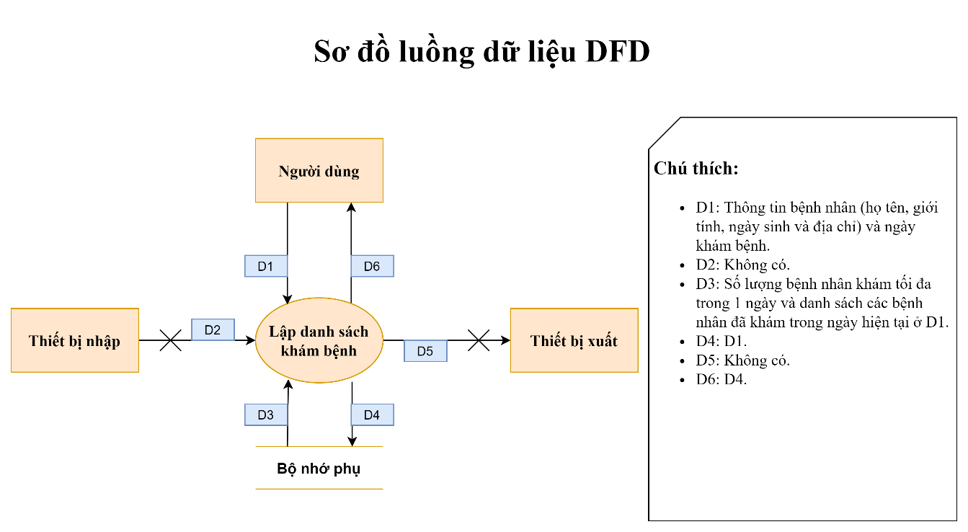Sơ đồ 1: Sơ đồ luồng dữ liệu lập danh sách khám bệnh

* Thuật toán
  + Bước 1: Nhận D1 từ người dùng.
  + Bước 2: Kết nối cơ sở dữ liệu.
  + Bước 3: Đọc D3 từ bộ nhớ phụ.
  + Bước 4: Kiểm tra số lượng bệnh nhân đã khám trong ngày có ít hơn so với số lượng bệnh nhân tối đa hay không.
  + Bước 5: Nếu thỏa quy định trên thì thêm bệnh nhân mới vào.
  + Bước 6: Nếu không thỏa quy định trên thì thông báo không tiếp nhận thêm bệnh nhân và đi đến bước 10.
  + Bước 7: Trường hợp thông tin bệnh nhân đã tồn tại thì không cấp mã mới cho bệnh nhân mà lấy mã bệnh nhân đã được cấp trước đó.
  + Bước 8: Lưu D4 xuống bộ nhớ phụ.
  + Bước 9: Trả D6 cho người dùng.
  + Bước 10: Đóng kết nối cơ sở dữ liệu.
  + Bước 11: Kết thúc.

**2.3.2 Lập phiếu nhập thuốc**

* Biểu mẫu

|  |  |  |  |  |  |  |  |
| --- | --- | --- | --- | --- | --- | --- | --- |
| BM6: | | Phiếu nhập thuốc | | | | | |
| Ngày nhập: | | | | | | | |
| STT | Thuốc | | Đơn vị | Số lượng | Đơn giá nhập | Đơn giá bán | Tỉ lệ tính |
| 1 |  | |  |  |  |  |  |
| 2 |  | |  |  |  |  |  |

* Sơ đồ

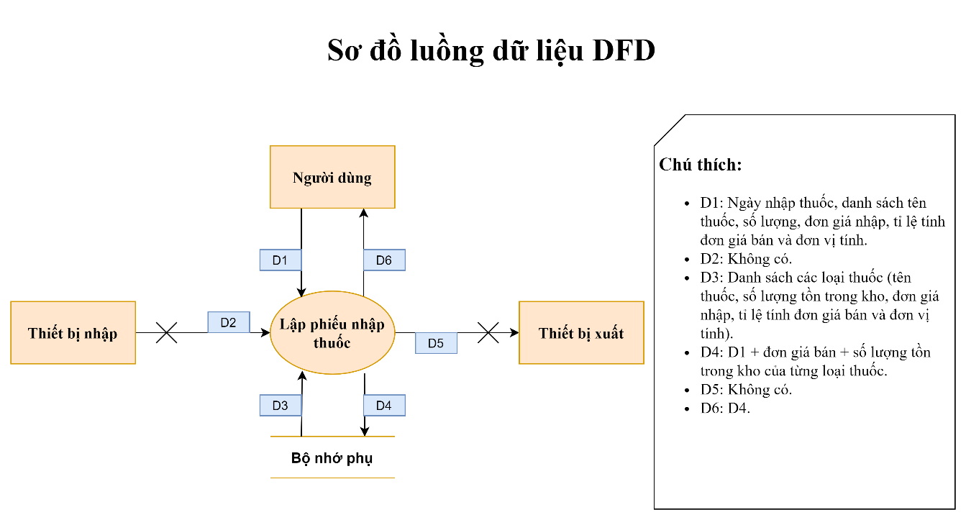Sơ đồ 2: Sơ đồ luồng dữ liệu lập phiếu nhập thuốc

* Thuật toán
  + Bước 1: Nhận D1 từ người dùng.
  + Bước 2: Kết nối cơ sở dữ liệu.
  + Bước 3: Đọc D3 từ bộ nhớ phụ.
  + Bước 4: Kiểm tra từng loại thuốc ở D1 có trong danh sách các loại thuốc ở D3 không.
  + Bước 5: Nếu không thỏa thì thêm loại thuốc mới vào danh sách các loại thuốc.
  + Bước 6: Nếu thỏa thì không thêm vào danh sách các loại thuốc.
  + Bước 7: Tiến hành cập nhập số lượng tồn trong kho của từng loại thuốc bằng cách cộng số lượng tồn ban đầu với số lượng nhập.
  + Bước 8: Tiến hành tính đơn giá bán bằng cách nhân đơn giá nhập với tỉ lệ tính đơn giá bán.
  + Bước 9: Lưu D4 xuống bộ nhớ phụ.
  + Bước 10: Trả D6 cho người dùng.
  + Bước 11: Đóng kết nối cơ sở dữ liệu.
  + Bước 12: Kết thúc.

**2.3.3 Lập phiếu khám bệnh**

* Biểu mẫu

|  |  |  |  |  |  |  |
| --- | --- | --- | --- | --- | --- | --- |
| BM2: | | Phiếu Khám Bệnh | | | | |
| Họ tên: | | | | Ngày khám: | | |
| Triệu chứng: | | | | Dự đoán loại bệnh: | | |
| STT | Thuốc | | Đơn Vị | | Số Lượng | Cách Dùng |
| 1 |  | |  | |  |  |
| 2 |  | |  | |  |  |

* Quy định

QĐ2: Có 5 loại bệnh. Có 30 loại thuốc, 2 loại đơn vị (viên, chai), có 4 cách dùng (1, 2, 3, 4)

* Sơ đồ

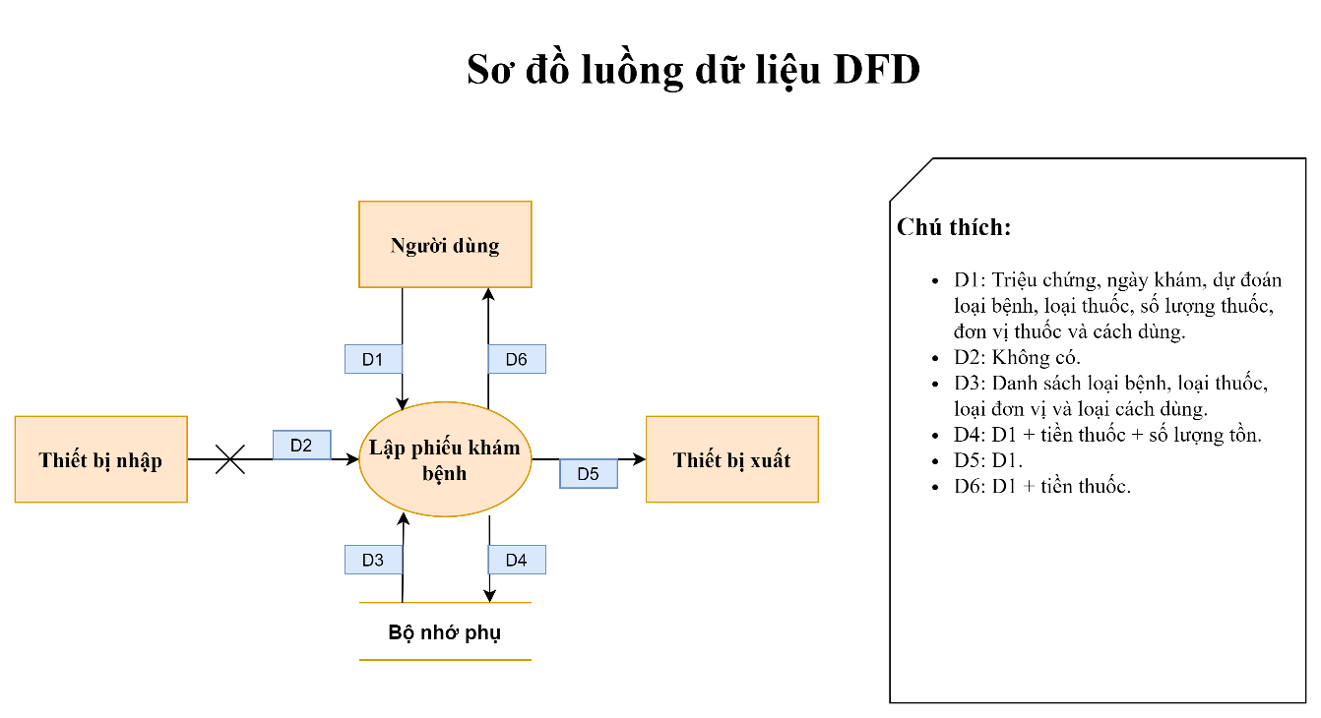Sơ đồ 3: Sơ đồ luồng dữ liệu lập phiếu khám bệnh

* Thuật toán
  + Bước 1: Nhận D1 từ người dùng.
  + Bước 2: Kết nối cơ sở dữ liệu.
  + Bước 3: Đọc D3 từ bộ nhớ phụ.
  + Bước 4: Kiểm tra loại bệnh của D1 có nằm trong danh sách các loại bệnh không.
  + Bước 5: Nếu không thỏa thì báo với người dùng loại bệnh này không tồn tại trong danh sách của phòng khám và mời người dùng nhập lại loại bệnh.
  + Bước 6: Kiểm tra loại thuốc của D1 có nằm trong danh sách các loại thuốc không.
  + Bước 7: Nếu không thỏa thì báo với người dùng loại thuốc này không tồn tại trong danh sách của phòng khám và mời người dùng nhập lại loại thuốc.
  + Bước 8: Kiểm tra đơn vị thuốc của D1 có nằm trong danh sách các loại đơn vị thuốc không.
  + Bước 9: Nếu không thỏa thì báo với người dùng đơn vị thuốc này không tồn tại trong danh sách của phòng khám và mời người dùng nhập lại đơn vị thuốc.
  + Bước 10: Kiểm tra cách dùng của D1 có nằm trong danh sách các loại cách dùng không.
  + Bước 11: Nếu không thỏa thì báo với người dùng cách dùng này không tồn tại trong danh sách của phòng khám và mời người dùng nhập lại cách dùng.
  + Bước 12: Tính tiền thuốc của từng loại thuốc trong phiếu khám bệnh bằng cách nhân đơn giá bán với số lượng thuốc tương ứng.
  + Bước 13: Cập nhật lại số lượng tồn của từng loại thuốc bằng cách lấy số lượng tồn ban đầu trừ cho số lượng thuốc.
  + Bước 14: Lưu D4 xuống bộ nhớ phụ.
  + Bước 15: Xuất D5 ra máy in.
  + Bước 16: Trả D6 cho người dùng.
  + Bước 17: Đóng kết nối cơ sở dữ liệu.
  + Bước 18: Kết thúc.

**2.3.4 Tra cứu bệnh nhân**

* Biểu mẫu

|  |  |  |  |  |  |
| --- | --- | --- | --- | --- | --- |
| BM3: | | Danh Sách Bệnh Nhân | | | |
| STT | Họ Tên | | Ngày Khám | Loại Bệnh | Triệu Chứng |
| 1 |  | |  |  |  |
| 2 |  | |  |  |  |

* Sơ đồ

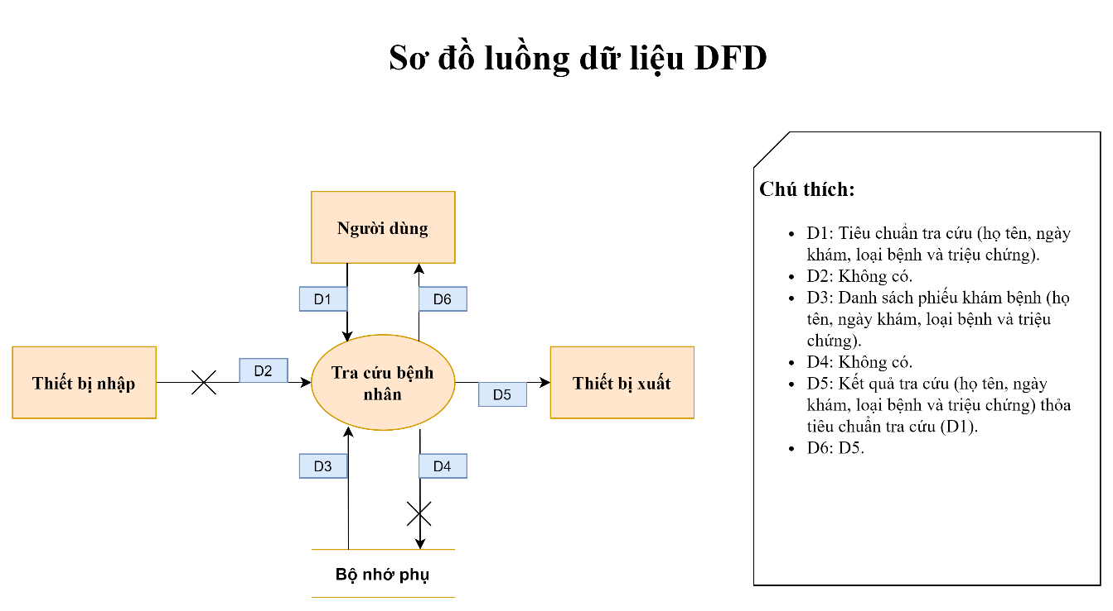Sơ đồ 4: Sơ đồ luồng dữ liệu tra cứu bệnh nhân

* Thuật toán
  + Bước 1: Nhận D1 từ người dùng.
  + Bước 2: Kết nối cơ sở dữ liệu.
  + Bước 3: Đọc D3 từ bộ nhớ phụ.
  + Bước 4: Lọc dữ liệu trong D3 theo tiêu chuẩn tìm kiếm trong D1.
  + Bước 5: Xuất D5 ra máy in.
  + Bước 6: Trả D6 cho người dùng.
  + Bước 7: Đóng kết nối cơ sở dữ liệu.
  + Bước 8: Kết thúc.

**2.3.5 Lập hóa đơn thanh toán**

* Biểu mẫu

|  |  |  |
| --- | --- | --- |
| BM4: | Hóa Đơn Thanh Toán | |
| Họ và tên: | | Ngày khám: |
| Tiền khám: | | Tiền thuốc: |

* Quy định

QĐ4: Tiền khám 30.000. Tiền thuốc chỉ có khi bệnh nhân có dùng thuốc. Mỗi loại thuốc có đơn giá riêng.

* Sơ đồ

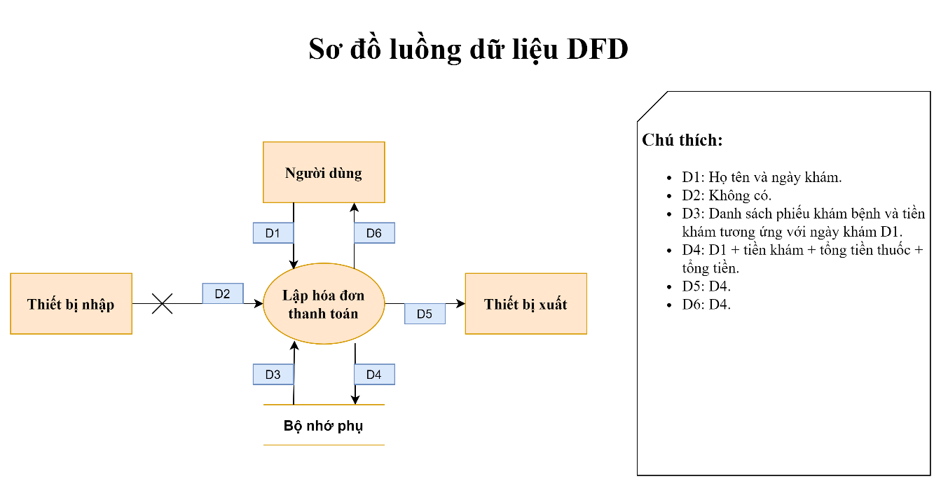Sơ đồ 5: Sơ đồ luồng dữ liệu lập hóa đơn thanh toán

* Thuật toán
  + Bước 1: Nhận D1 từ người dùng.
  + Bước 2: Kết nối cơ sở dữ liệu.
  + Bước 3: Đọc D3 từ bộ nhớ phụ.
  + Bước 4: Tính tổng tiền thuốc dựa vào tiền thuốc của từng loại thuốc trong phiếu khám bệnh có ngày khám bệnh tương ứng với ngày khám bệnh của bệnh nhân có thông tin được nhập ở D1.
  + Bước 5: Tính tổng tiền hóa đơn bằng cách cộng tổng tiền thuốc với tiền khám.
  + Bước 6: Lưu D4 xuống bộ nhớ phụ.
  + Bước 7: Xuất D5 ra máy in.
  + Bước 8: Trả D6 cho người dùng.
  + Bước 9: Đóng kết nối cơ sở dữ liệu.
  + Bước 10: Kết thúc.

**2.3.6 Lập báo cáo tháng**

**2.3.6.1 Báo cáo doanh thu theo tháng**

* + Biểu mẫu

Biểu mẫu 5.1

|  |  |  |  |  |  |
| --- | --- | --- | --- | --- | --- |
| BM5.1 | | Báo Cáo Doanh Thu Theo Tháng | | | |
| Tháng: | | | | | |
| STT | Ngày | | Số Bệnh Nhân | Doanh Thu | Tỷ Lệ |
| 1 |  | |  |  |  |
| 2 |  | |  |  |  |

* + Sơ đồ

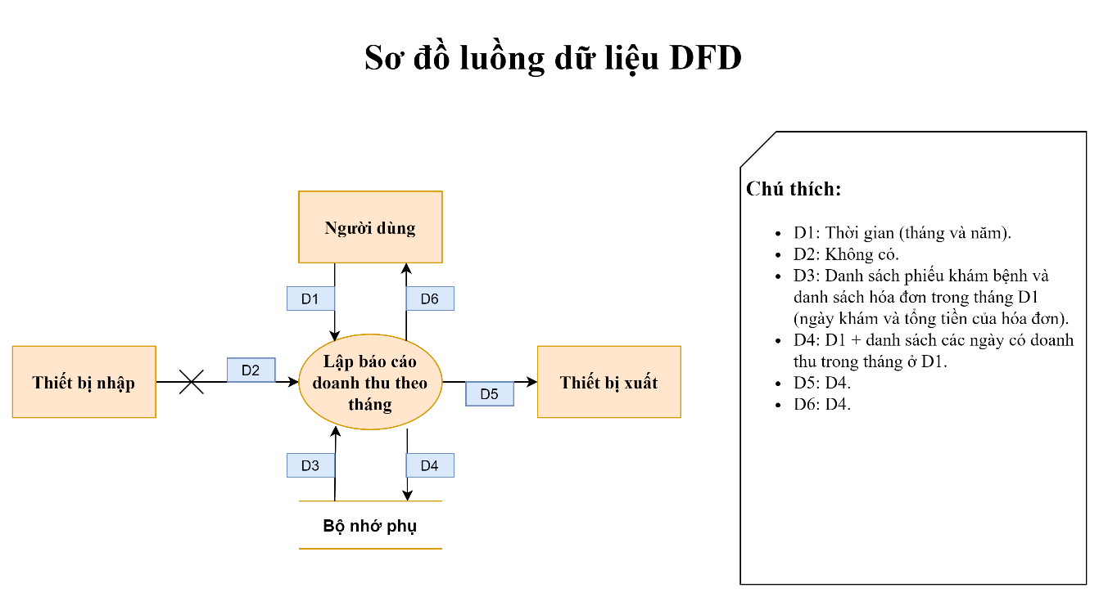Sơ đồ 6: Sơ đồ luồng dữ liệu lập báo cáo doanh thu theo tháng

* + Thuật toán
    - Bước 1: Nhận D1 từ người dùng.
    - Bước 2: Kết nối cơ sở dữ liệu.
    - Bước 3: Đọc D3 từ bộ nhớ phụ.
    - Bước 4: Đếm số bệnh nhân của từng ngày trong tháng bằng cách thống kê các bệnh nhân có hóa đơn thanh toán có ngày khám tương ứng với các ngày trong tháng.
    - Bước 5: Tính doanh thu của từng ngày trong tháng bằng cách cộng tổng tiền của các hóa đơn có ngày khám tương ứng với các ngày trong tháng.
    - Bước 6: Tính tỷ lệ doanh thu của từng ngày bằng cách lấy doanh thu chia cho tổng doanh thu của tháng đó.
    - Bước 7: Lập danh sách các ngày có doanh thu lớn hơn 0 trong tháng.
    - Bước 8: Lưu D4 xuống bộ nhớ phụ.
    - Bước 9: Xuất D5 ra máy in.
    - Bước 10: Trả D6 cho người dùng.
    - Bước 11: Đóng kết nối cơ sở dữ liệu.
    - Bước 12: Kết thúc.

**2.3.6.2 Báo cáo sử dụng thuốc theo tháng**

* + Biểu mẫu

Biểu mẫu 5.2

|  |  |  |  |  |  |
| --- | --- | --- | --- | --- | --- |
| BM5.2 | | Báo Cáo Sử Dụng Thuốc | | | |
| Tháng: | | | | | |
| STT | Thuốc | | Đơn Vị Tính | Số Lượng | Số Lần Dùng |
| 1 |  | |  |  |  |
| 2 |  | |  |  |  |

* + Sơ đồ

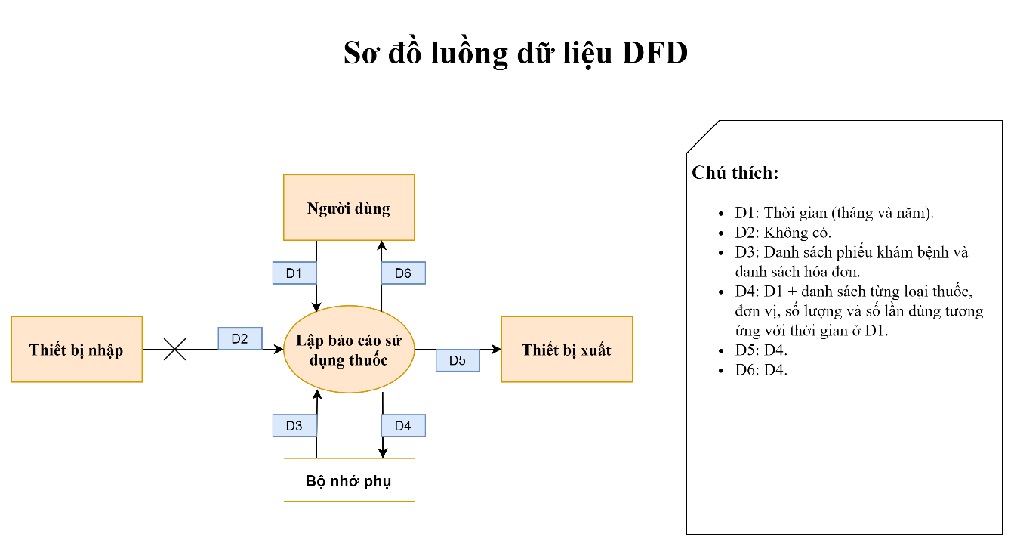Sơ đồ 7: Sơ đồ luồng dữ liệu lập báo cáo sử dụng thuốc theo tháng

* + Thuật toán
    - Bước 1: Nhận D1 từ người dùng.
    - Bước 2: Kết nối cơ sở dữ liệu.
    - Bước 3: Đọc D3 từ bộ nhớ phụ.
    - Bước 4: Thống kê tên loại thuốc cùng với đơn vị tính tương ứng với các loại thuốc có trong các phiếu khám bệnh có hóa đơn thanh toán và có ngày khám bệnh trong tháng ở D1.
    - Bước 5: Tính tổng số thuốc đã dùng của từng loại thuốc bằng cách cộng số lượng thuốc của thuốc tương ứng có trong các phiếu khám bệnh có hóa đơn thanh toán và có ngày khám bệnh trong tháng ở D1.
    - Bước 6: Tính số lần dùng thuốc của từng loại thuốc bằng cách đếm số lần xuất hiện của thuốc tương ứng có trong các phiếu khám bệnh có hóa đơn thanh toán và có ngày khám bệnh trong tháng ở D1.
    - Bước 7: Lưu D4 xuống bộ nhớ phụ.
    - Bước 8: Xuất D5 ra máy in.
    - Bước 9: Trả D6 cho người dùng.
    - Bước 10: Đóng kết nối cơ sở dữ liệu.
    - Bước 11: Kết thúc.

**2.3.7 Thay đổi quy định**

**2.3.7.1 Thay đổi số bệnh nhân tối đa trong ngày**

* + Sơ đồ

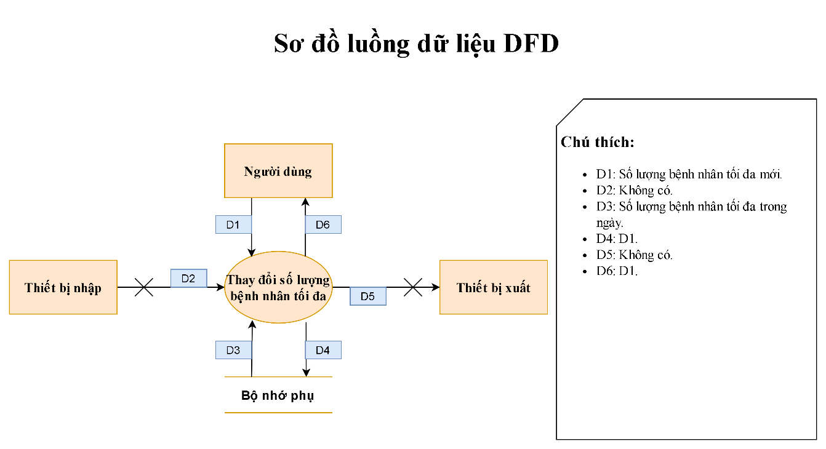Sơ đồ 8: Sơ đồ luồng dữ liệu thay đổi số lượng bệnh nhân tối đa

* + Thuật toán
* Bước 1: Nhận D1 từ người dùng.
* Bước 2: Kết nối cơ sở dữ liệu.
* Bước 3: Đọc D3 từ bộ nhớ phụ.
* Bước 4: Kiểm tra xem số lượng bệnh nhân tối đa mới ở D1 có khác với số lượng bệnh nhân tối đa ở D3 hay không.
* Bước 5: Nếu không thỏa thì yêu cầu người dùng nhập lại số lượng bệnh nhân tối đa.
* Bước 6: Lưu D4 xuống bộ nhớ phụ.
* Bước 7: Trả D6 cho người dùng.
* Bước 8: Đóng kết nối cơ sở dữ liệu.
* Bước 9: Kết thúc.

**2.3.7.2 Thay đổi số lượng loại bệnh, đơn vị tính và cách dùng**

* + Sơ đồ

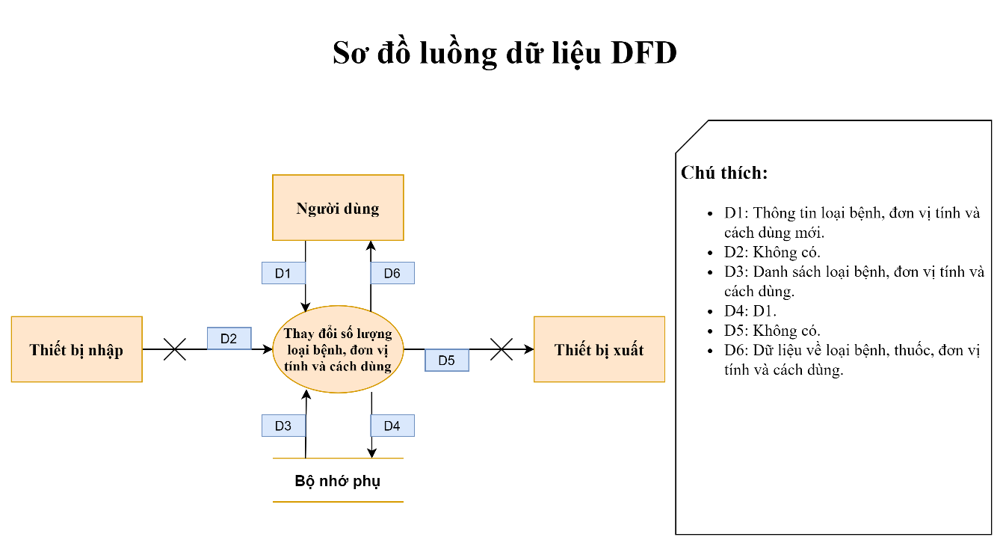Sơ đồ 9: Sơ đồ luồng dữ liệu thay đổi số lượng loại bệnh, đơn vị tính và cách dùng

* + Thuật toán
    - Bước 1: Nhận D1 từ người dùng.
    - Bước 2: Kết nối cơ sở dữ liệu.
    - Bước 3: Đọc D3 từ bộ nhớ phụ.
    - Bước 4: Kiểm tra xem loại bệnh mới ở D1 có không nằm trong danh sách loại bệnh ở D3 hay không.
    - Bước 5: Nếu không thỏa thì yêu cầu người dùng nhập lại loại bệnh.
    - Bước 6: Kiểm tra xem loại đơn vị tính mới ở D1 có không nằm trong danh sách loại đơn vị tính ban đầu hay không.
    - Bước 7: Nếu không thỏa thì yêu cầu người dùng nhập lại loại đơn vị tính.
    - Bước 8: Kiểm tra xem loại cách dùng mới ở D1 có không nằm trong danh sách loại cách dùng ban đầu hay không.
    - Bước 9: Nếu không thỏa thì yêu cầu người dùng nhập lại loại cách dùng.
    - Bước 10: Lưu D4 xuống bộ nhớ phụ.
    - Bước 11: Trả D6 cho người dùng.
    - Bước 12: Đóng kết nối cơ sở dữ liệu.
    - Bước 13: Kết thúc.

**2.3.7.3 Thay đổi tiền khám và tỉ lệ tính đơn giá bán của thuốc**

* + Sơ đồ

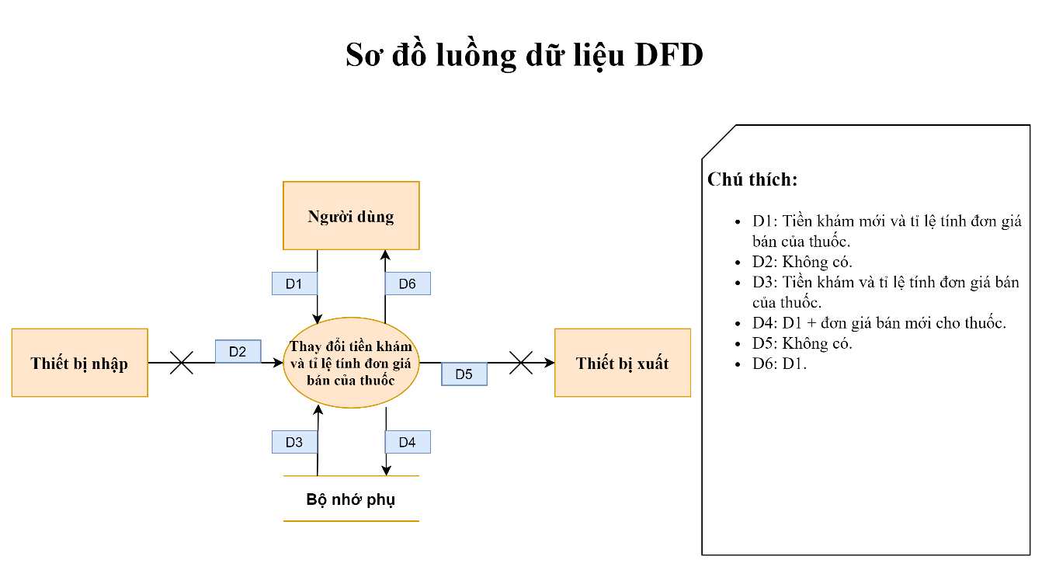Sơ đồ 10: Sơ đồ luồng dữ liệu thay đổi tiền khám và tỉ lệ tính đơn giá bán của thuốc

* + Thuật toán
    - Bước 1: Nhận D1 từ người dùng.
    - Bước 2: Kết nối cơ sở dữ liệu.
    - Bước 3: Đọc D3 từ bộ nhớ phụ.
    - Bước 4: Kiểm tra tiền khám ở D1 có khác với tiền khám ở D3 hay không.
    - Bước 5: Nếu không thỏa thì yêu cầu người dùng nhập lại tiền khám.
    - Bước 6: Kiểm tra tỉ lệ tính đơn giá bán của thuốc ở D1 có khác với tỉ lệ tính đơn giá bán của thuốc ở D3 hay không.
    - Bước 7: Nếu không thỏa thì yêu cầu người dùng nhập lại tỉ lệ tính đơn giá bán của thuốc.
    - Bước 8: Tính đơn giá bán mới của thuốc tương ứng bằng cách nhân đơn giá nhập với tỉ lệ tính đơn giá bán vừa thay đổi.
    - Bước 9: Lưu D4 xuống bộ nhớ phụ.
    - Bước 10: Trả D6 cho người dùng.
    - Bước 11: Đóng kết nối cơ sở dữ liệu.
    - Bước 12: Kết thúc.

**Chương 3. THIẾT KẾ HỆ THỐNG**

* 1. **Kiến trúc hệ thống**
  + 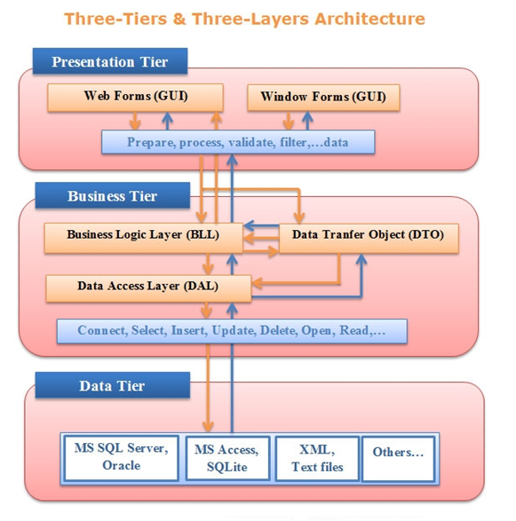Phần mềm sử dụng mô hình 3-Layers, 3-Tiers là mô hình kết nối đến CSDL thông qua các lớp BLL, DTO và DAL.
  + 3-Tiers có tính vật lý (physical): Là mô hình client-server (mỗi tier có thể đặt chung 1 nơi hoặc nhiều nơi, kết nối với nhau qua Web Services, WCF, Remoting...). Như hình vẽ ta thấy 3 tầng rõ rệt là 3 tầng
    - Presentation Tier bao gồm các thành phần Graphic User Interface (GUI).
    - Business Tier bao gồm các thành phần Business Logic Layer (BLL), Data Access Layer (DAL) và Data Tranfer Object (DTO).
    - Data Tier dùng để lưu trữ dữ liệu, là các hệ quản trị CSDL như MS SQL Server, Oracle, SQLite, MS Access…
  1. **Mô tả thành phần trong hệ thống**

Bảng 3.1 Bảng mô tả thành phần trong hệ thống

|  |  |  |
| --- | --- | --- |
| **STT** | **Thành phần** | **Diễn giải** |
| 1 | DAL | Là lớp chỉ chuyên tác động vào cơ sở dữ liệu dùng để thêm, xóa và cập nhật dữ liệu mà không quan tâm dữ liệu có hợp lệ hay không |
| 2 | DTO | Là lớp truyền dữ liệu, bao gồm các thuộc tính của đối tượng chứa dữ liệu |
| 3 | BLL | Là lớp xử lý dữ liệu nhận được từ lớp DTO truyền đến, ở lớp này nó sẽ kiểm tra xem dữ liệu truyền đến có hợp lệ hay không để truyền tiếp xuống lớp DAL |

**Chương 4. THIẾT KẾ DỮ LIỆU**

* 1. **Thuật toán lập sơ đồ logic**
* Bước 1: Xét yêu cầu lập danh sách khám bệnh
  + Thiết kế dữ liệu với tính đúng đắn

- Biểu mẫu liên quan: BM1.

- Sơ đồ luồng dữ liệu: SĐ1.

- Các thuộc tính mới: HoTen, GioiTinh, NgaySinh, DiaChi và NgayKhamBenh.

- Thiết kế dữ liệu: table BENHNHAN và table CTKB.

- Các thuộc tính trừu tượng mới: MaBenhNhan và MaCTKB.

- Sơ đồ Logic

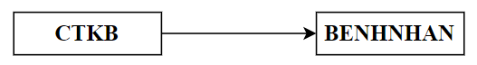

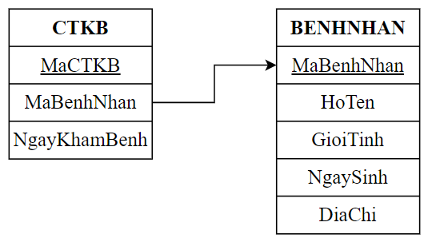

* + Thiết kế dữ liệu với tính tiến hóa

- Quy định liên quan: QĐ1.

- Sơ đồ luồng dữ liệu về việc thay đổi quy định: SĐ8.

- Các thuộc tính mới: Không có.

- Các tham số mới: SoBenhNhanToiDa.

- Thiết kế dữ liệu: table THAMSO.

- Các thuộc tính trừu tượng mới: Không có.

- Sơ đồ Logic

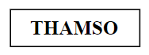

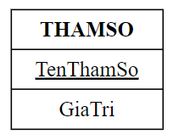

* Bước 2: Xét yêu cầu lập phiếu nhập thuốc
  + Thiết kế dữ liệu với tính đúng đắn

- Biểu mẫu liên quan: BM6.

- Sơ đồ luồng dữ liệu: SĐ2.

- Các thuộc tính mới: NgayNhapThuoc, SoLuongNhap, TyLeTinhDonGiaBanHienTai, DonGiaBanHienTai, TenThuoc, SoLuongTon, DonGiaNhap, DonGiaBan, DonViTinh và TyLeTinhDonGiaBan.

- Thiết kế dữ liệu: table CTPHIEUNT và table THUOC.

- Các thuộc tính trừu tượng mới: MaCTPhieuNT và MaThuoc.

- Sơ đồ Logic



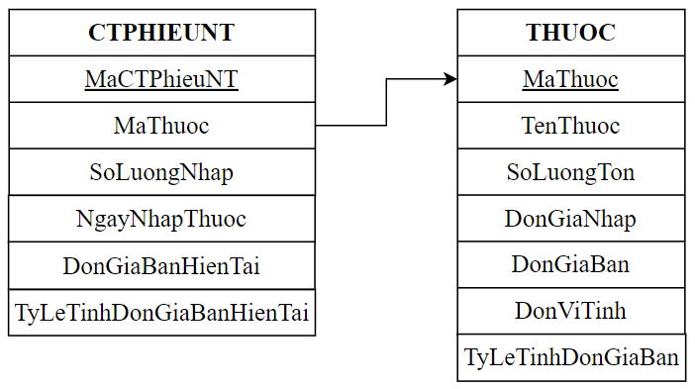

* + Thiết kế dữ liệu với tính tiến hóa

- Quy định liên quan: Không có.

- Sơ đồ luồng dữ liệu về việc thay đổi quy định: Không có.

- Các thuộc tính mới: Không có.

- Các tham số mới: Không có.

- Thiết kế dữ liệu: Không có.

- Các thuộc tính trừu tượng mới: Không có.

- Sơ đồ Logic: Không thay đổi.

* Bước 3: Xét yêu cầu lập phiếu khám bệnh
  + Thiết kế dữ liệu với tính đúng đắn

- Biểu mẫu liên quan: BM2.

- Sơ đồ luồng dữ liệu: SĐ3.

- Các thuộc tính mới: TrieuChung, DuDoanLoaiBenh, SoLuong, CachDung và TienThuoc.

- Thiết kế dữ liệu: table PHIEUKB và table CTPHIEUKB.

- Các thuộc tính trừu tượng mới: MaPhieuKB và MaCTPhieuKB.

- Sơ đồ Logic

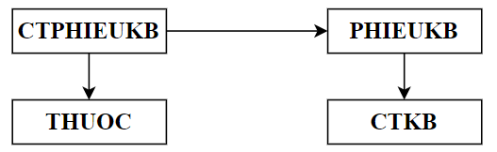

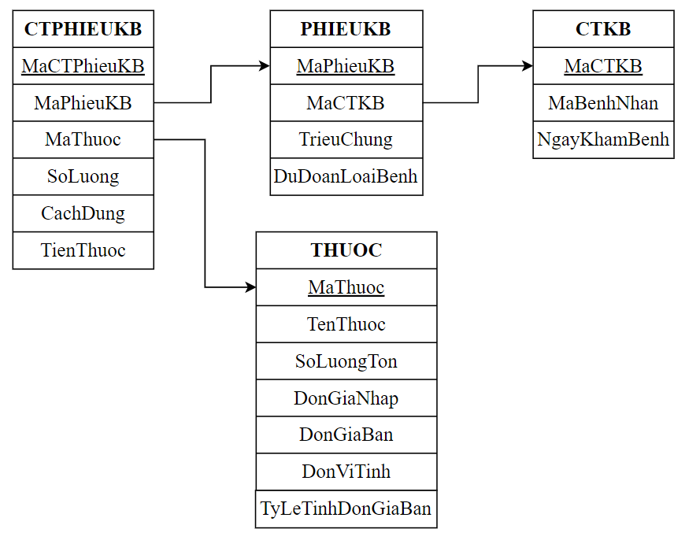

* + Thiết kế dữ liệu với tính tiến hóa

- Quy định liên quan: QĐ2.

- Sơ đồ luồng dữ liệu về việc thay đổi quy định: SĐ9.

- Các thuộc tính mới: TenBenh, TenDonViTinh và TenCachDung.

- Các tham số mới: Không có.

- Thiết kế dữ liệu: table BENH, table DONVITINH và table CACHDUNG.

- Các thuộc tính trừu tượng mới: MaBenh, MaDonViTinh và MaCachDung.

- Sơ đồ Logic

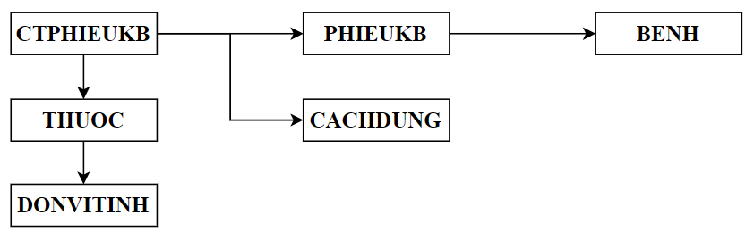

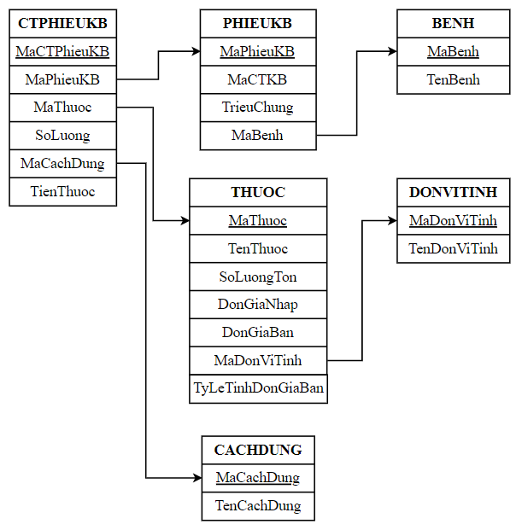

* Bước 4: Xét yêu cầu tra cứu bệnh nhân
  + Thiết kế dữ liệu với tính đúng đắn

- Biểu mẫu liên quan: BM3.

- Sơ đồ luồng dữ liệu: SĐ4.

- Các thuộc tính mới: Không có.

- Thiết kế dữ liệu: Không có.

- Các thuộc tính trừu tượng mới: Không có.

- Sơ đồ Logic: Không thay đổi.

* + Thiết kế dữ liệu với tính tiến hóa

- Quy định liên quan: Không có.

- Sơ đồ luồng dữ liệu về việc thay đổi quy định: Không có.

- Các thuộc tính mới: Không có.

- Các tham số mới: Không có.

- Thiết kế dữ liệu: Không có.

- Các thuộc tính trừu tượng mới: Không có.

- Sơ đồ Logic: Không thay đổi.

* Bước 5: Xét yêu cầu lập hóa đơn thanh toán
  + Thiết kế dữ liệu với tính đúng đắn

- Biểu mẫu liên quan: BM4.

- Sơ đồ luồng dữ liệu: SĐ5.

- Các thuộc tính mới: TienKham, TongTienThuoc và TongTien.

- Thiết kế dữ liệu: table HOADON.

- Các thuộc tính trừu tượng mới: SoHD.

- Sơ đồ Logic

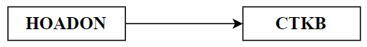

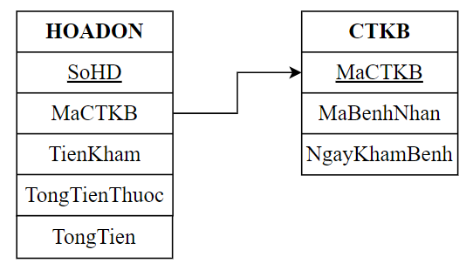

* + Thiết kế dữ liệu với tính tiến hóa

- Quy định liên quan: QĐ4.

- Sơ đồ luồng dữ liệu về việc thay đổi quy định: SĐ10.

- Các thuộc tính mới: Không có.

- Các tham số mới: TienKham.

- Thiết kế dữ liệu: Không thay đổi.

- Các thuộc tính trừu tượng mới: Không có.

- Sơ đồ Logic: Không thay đổi.

* Bước 6: Xét yêu cầu lập báo cáo doanh thu theo tháng
  + Thiết kế dữ liệu với tính đúng đắn

- Biểu mẫu liên quan: BM5.1.

- Sơ đồ luồng dữ liệu: SĐ6.

- Các thuộc tính mới: NgayLap, SoBenhNhan, DoanhThu và TyLeDoanhThuThang.

- Thiết kế dữ liệu: table CTBCDOANHTHU.

- Các thuộc tính trừu tượng mới: MaCTBCDoanhThu.

- Sơ đồ Logic

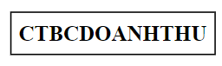

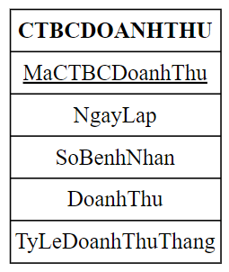

* + Thiết kế dữ liệu với tính tiến hóa

- Quy định liên quan: Không có.

- Sơ đồ luồng dữ liệu về việc thay đổi quy định: Không có.

- Các thuộc tính mới: Không có.

- Các tham số mới: Không có.

- Thiết kế dữ liệu: Không có.

- Các thuộc tính trừu tượng mới: Không có.

- Sơ đồ Logic: Không thay đổi.

* Bước 7: Xét yêu cầu lập báo cáo sử dụng thuốc theo tháng
  + Thiết kế dữ liệu với tính đúng đắn

- Biểu mẫu liên quan: BM5.2.

- Sơ đồ luồng dữ liệu: SĐ7.

- Các thuộc tính mới: Thang, Nam, SoLuongDung và SoLanDung.

- Thiết kế dữ liệu: table CTBCSDTHUOC.

- Các thuộc tính trừu tượng mới: MaCTBCSDThuoc.

- Sơ đồ Logic

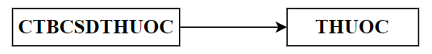

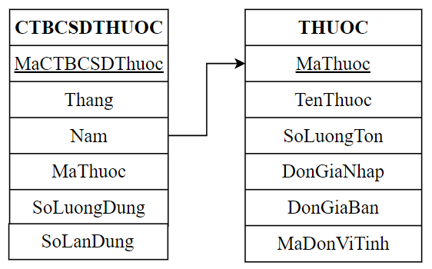

* + Thiết kế dữ liệu với tính tiến hóa

- Quy định liên quan: Không có.

- Sơ đồ luồng dữ liệu về việc thay đổi quy định: Không có.

- Các thuộc tính mới: Không có.

- Các tham số mới: Không có.

- Thiết kế dữ liệu: Không có.

- Các thuộc tính trừu tượng mới: Không có.

- Sơ đồ Logic: Không thay đổi.

**4.2 Sơ đồ logic hoàn chỉnh**

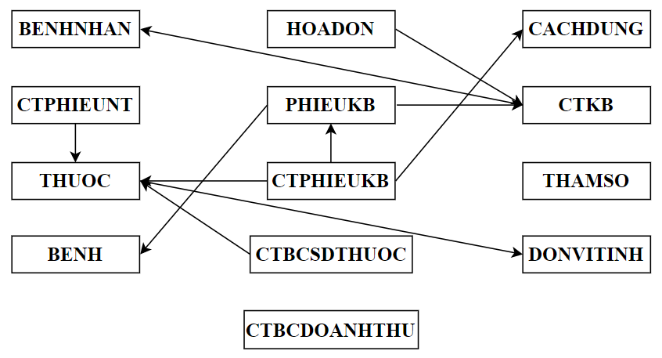

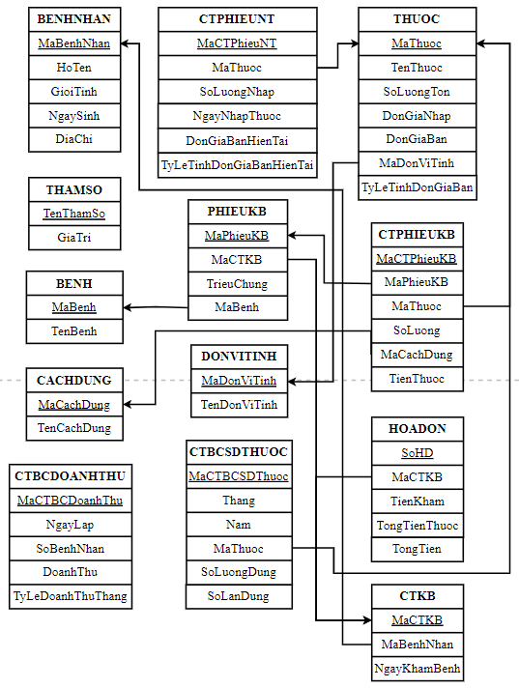

**4.3 Danh sách các bảng dữ liệu (table) trong sơ đồ logic**

Bảng 4.1 Danh sách các bảng dữ liệu (table) trong sơ đồ logic

|  |  |  |
| --- | --- | --- |
| **STT** | **Tên bảng dữ liệu** | **Diễn giải** |
| 1 | BENHNHAN | Lưu trữ thông tin về bệnh nhân bao gồm mã bệnh nhân, họ tên, giới tính, ngày sinh và địa chỉ |
| 2 | CTKB | Lưu trữ thông tin về chi tiết khám bệnh bao gồm mã chi tiết khám bệnh, mã bệnh nhân và ngày khám bệnh |
| 3 | THAMSO | Lưu trữ thông tin về tham số bao gồm tên tham số và giá trị |
| 4 | THUOC | Lưu trữ thông tin về thuốc bao gồm mã thuốc, tên thuốc, số lượng tồn, đơn giá nhập, đơn giá bán, mã đơn vị tính và tỷ lệ tính đơn giá bán |
| 5 | CTPHIEUNT | Lưu trữ thông tin về chi tiết phiếu nhập thuốc bao gồm mã chi tiết phiếu nhập thuốc, mã phiếu nhập thuốc, mã thuốc, số lượng nhập, ngày nhập thuốc, đơn giá bán hiện tại và tỷ lệ tính đơn giá bán hiện tại |
| 6 | BENH | Lưu trữ thông tin về bệnh bao gồm mã bệnh và tên bệnh |
| 7 | PHIEUKB | Lưu trữ thông tin về phiếu khám bệnh bao gồm mã phiếu khám bệnh, mã chi tiết khám bệnh, triệu chứng và mã bệnh |
| 8 | CTPHIEUKB | Lưu trữ thông tin về chi tiết phiếu khám bệnh bao gồm mã chi tiết phiếu khám bệnh, mã phiếu khám bệnh, mã thuốc, số lượng, mã cách dùng và tiền thuốc |
| 9 | CACHDUNG | Lưu trữ thông tin về cách dùng của thuốc bao gồm mã cách dùng và tên cách dùng |
| 10 | DONVITINH | Lưu trữ thông tin về đơn vị tính của thuốc bao gồm mã đơn vị tính và tên đơn vị tính |
| 11 | HOADON | Lưu trữ thông tin về hóa đơn bao gồm số hóa đơn, mã chi tiết khám bệnh, tiền khám, tổng tiền thuốc và tổng tiền |
| 12 | CTBCDOANHTHU | Lưu trữ thông tin về chi tiết báo cáo doanh thu bao gồm mã chi tiết báo cáo doanh thu, ngày lập, số bệnh nhân đến khám trong ngày, doanh thu và tỷ lệ doanh thu so với cả tháng |
| 13 | CTBCSDTHUOC | Lưu trữ thông tin về chi tiết báo cáo sử dụng thuốc bao gồm mã chi tiết báo cáo sử dụng thuốc, tháng, năm, mã thuốc, số lượng dùng và số lần dùng |

**4.4 Mô tả từng bảng dữ liệu**

**4.4.1 Bảng BENHNHAN**

Bảng 4.2 Bảng các thuộc tính của bảng BENHNHAN

|  |  |  |  |  |
| --- | --- | --- | --- | --- |
| **STT** | **Thuộc tính** | **Kiểu dữ liệu** | **Ràng buộc** | **Diễn giải** |
| 1 | MaBenhNhan | Chuỗi | Khóa chính | Mã bệnh nhân |
| 2 | HoTen | Chuỗi | Khác rỗng | Họ tên |
| 3 | GioiTinh | Chuỗi | Nhận 1 trong các giá trị nam, nữ và khác | Giới tính |
| 4 | NgaySinh | Ngày | Ngày hợp lệ, nhỏ hơn hoặc bằng ngày hiện tại | Ngày sinh |
| 5 | DiaChi | Chuỗi | Khác rỗng | Địa chỉ |

**4.4.2 Bảng CTKB**

Bảng 4.3 Bảng các thuộc tính của bảng CTKB

|  |  |  |  |  |
| --- | --- | --- | --- | --- |
| **STT** | **Thuộc tính** | **Kiểu dữ liệu** | **Ràng buộc** | **Diễn giải** |
| 1 | MaCTKB | Chuỗi | Khóa chính | Mã chi tiết khám bệnh |
| 2 | MaBenhNhan | Chuỗi | Khác rỗng, khóa ngoại và mỗi mã bệnh nhân và ngày khám bệnh là duy nhất | Mã bệnh nhân |
| 3 | NgayKhamBenh | Ngày | Ngày hợp lệ và lớn hơn hoặc bằng ngày hiện tại | Ngày khám bệnh |

**4.4.3 Bảng THAMSO**

Bảng 4.4 Bảng các thuộc tính của bảng THAMSO

|  |  |  |  |  |
| --- | --- | --- | --- | --- |
| **STT** | **Thuộc tính** | **Kiểu dữ liệu** | **Ràng buộc** | **Diễn giải** |
| 1 | TenThamSo | Chuỗi | Khóa chính | Tên tham số |
| 2 | GiaTri | Số nguyên | Lớn hơn 0 và khác rỗng | Giá trị |

**4.4.4 Bảng THUOC**

Bảng 4.5 Bảng các thuộc tính của bảng THUOC

|  |  |  |  |  |
| --- | --- | --- | --- | --- |
| **STT** | **Thuộc tính** | **Kiểu dữ liệu** | **Ràng buộc** | **Diễn giải** |
| 1 | MaThuoc | Chuỗi | Khóa chính | Mã thuốc |
| 2 | TenThuoc | Chuỗi | Khác rỗng và mỗi tên thuốc và mã đơn vị tính là duy nhất | Tên thuốc |
| 3 | SoLuongTon | Số nguyên | Khác rỗng, lớn hơn hoặc bằng 0 và tự động cập nhật khi nhập thuốc hoặc sử dụng thuốc | Số lượng tồn |
| 4 | DonGiaNhap | Số nguyên | Khác rỗng và lớn hơn hoặc bằng 0 | Đơn giá nhập |
| 5 | DonGiaBan | Số nguyên | Bằng đơn giá nhập nhân với tỷ lệ tính đơn giá bán rồi chia cho 100 | Đơn giá bán |
| 6 | MaDonViTinh | Chuỗi | Khác rỗng và khóa ngoại | Mã đơn vị tính |
| 7 | TyLeTinhDonGiaBan | Số nguyên | Khác rỗng và lớn hơn hoặc bằng 100 | Tỷ lệ tính đơn giá bán |

**4.4.5 Bảng CTPHIEUNT**

Bảng 4.6 Bảng các thuộc tính của bảng CTPHIEUNT

|  |  |  |  |  |
| --- | --- | --- | --- | --- |
| **STT** | **Thuộc tính** | **Kiểu dữ liệu** | **Ràng buộc** | **Diễn giải** |
| 1 | MaCTPhieuNT | Chuỗi | Khóa chính | Mã chi tiết phiếu nhập thuốc |
| 2 | MaThuoc | Chuỗi | Khác rỗng và khóa ngoại | Mã thuốc |
| 3 | SoLuongNhap | Số nguyên | Khác rỗng và lớn hơn 0 | Số lượng nhập |
| 4 | NgayNhapThuoc | Ngày | Ngày hợp lệ và lớn hơn hoặc bằng ngày hiện tại | Ngày nhập thuốc |
| 5 | DonGiaBanHienTai | Số nguyên | Bằng đơn giá bán của thuốc có mã thuốc tương ứng | Đơn giá bán hiện tại |
| 6 | TyLeTinhDonGiaBanHienTai | Số nguyên | Bằng tỷ lệ tính đơn giá bán của thuốc có mã thuốc tương ứng | Tỷ lệ tính đơn giá bán hiện tại |

**4.4.6 Bảng BENH**

Bảng 4.7 Bảng các thuộc tính của bảng BENH

|  |  |  |  |  |
| --- | --- | --- | --- | --- |
| **STT** | **Thuộc tính** | **Kiểu dữ liệu** | **Ràng buộc** | **Diễn giải** |
| 1 | MaBenh | Chuỗi | Khóa chính | Mã bệnh |
| 2 | TenBenh | Chuỗi | Khác rỗng và mỗi tên bệnh là duy nhất | Tên bệnh |

**4.4.7 Bảng PHIEUKB**

Bảng 4.8 Bảng các thuộc tính của bảng PHIEUKB

|  |  |  |  |  |
| --- | --- | --- | --- | --- |
| **STT** | **Thuộc tính** | **Kiểu dữ liệu** | **Ràng buộc** | **Diễn giải** |
| 1 | MaPhieuKB | Chuỗi | Khóa chính | Mã phiếu khám bệnh |
| 2 | MaCTKB | Chuỗi | Khác rỗng và khóa ngoại | Mã chi tiết khám bệnh |
| 3 | TrieuChung | Chuỗi | Khác rỗng | Triệu chứng |
| 4 | MaBenh | Chuỗi | Khác rỗng và khóa ngoại | Mã bệnh |

**4.4.8 Bảng CTPHIEUKB**

Bảng 4.9 Bảng các thuộc tính của bảng CTPHIEUKB

|  |  |  |  |  |
| --- | --- | --- | --- | --- |
| **STT** | **Thuộc tính** | **Kiểu dữ liệu** | **Ràng buộc** | **Diễn giải** |
| 1 | MaCTPhieuKB | Chuỗi | Khóa chính | Mã chi tiết phiếu khám bệnh |
| 2 | MaPhieuKB | Chuỗi | Khác rỗng, khóa ngoại và mỗi mã phiếu khám bệnh và mã thuốc là duy nhất | Mã phiếu khám bệnh |
| 3 | MaThuoc | Chuỗi | Khác rỗng và khóa ngoại | Mã thuốc |
| 4 | SoLuong | Số nguyên | Khác rỗng, lớn hơn 0 và nhỏ hơn hoặc bằng số lượng tồn của thuốc tương ứng | Số lượng |
| 5 | MaCachDung | Chuỗi | Khác rỗng và khóa ngoại | Mã cách dùng |
| 6 | TienThuoc | Số nguyên | Bằng số lượng nhân với đơn giá bán của thuốc tương ứng | Tiền thuốc |

**4.4.9 Bảng CACHDUNG**

Bảng 4.10 Bảng các thuộc tính của bảng CACHDUNG

|  |  |  |  |  |
| --- | --- | --- | --- | --- |
| **STT** | **Thuộc tính** | **Kiểu dữ liệu** | **Ràng buộc** | **Diễn giải** |
| 1 | MaCachDung | Chuỗi | Khóa chính | Mã cách dùng |
| 2 | TenCachDung | Chuỗi | Khác rỗng và mỗi tên cách dùng là duy nhất | Tên cách dùng |

**4.4.10 Bảng DONVITINH**

Bảng 4.11 Bảng các thuộc tính của bảng DONVITINH

|  |  |  |  |  |
| --- | --- | --- | --- | --- |
| **STT** | **Thuộc tính** | **Kiểu dữ liệu** | **Ràng buộc** | **Diễn giải** |
| 1 | MaDonViTinh | Chuỗi | Khóa chính | Mã đơn vị tính |
| 2 | TenDonViTinh | Chuỗi | Khác rỗng và mỗi tên đơn vị tính là duy nhất | Tên đơn vị tính |

**4.4.11 Bảng HOADON**

Bảng 4.12 Bảng các thuộc tính của bảng HOADON

|  |  |  |  |  |
| --- | --- | --- | --- | --- |
| **STT** | **Thuộc tính** | **Kiểu dữ liệu** | **Ràng buộc** | **Diễn giải** |
| 1 | SoHD | Chuỗi | Khóa chính | Số hóa đơn |
| 2 | MaCTKB | Chuỗi | Khác rỗng và khóa ngoại | Mã chi tiết khám bệnh |
| 3 | TienKham | Số nguyên | Bằng tiền khám được quy định trong bảng tham số | Tiền khám |
| 4 | TongTienThuoc | Số nguyên | Bằng tổng các tiền thuốc trong các chi tiết phiếu khám bệnh của phiếu khám bệnh có mã chi tiết khám bệnh tương ứng | Tổng tiền thuốc |
| 5 | TongTien | Số nguyên | Bằng tổng của tiền khám và tổng tiền thuốc | Tổng tiền |

**4.4.12 Bảng CTBCDOANHTHU**

Bảng 4.13 Bảng các thuộc tính của bảng CTBCDOANHTHU

|  |  |  |  |  |
| --- | --- | --- | --- | --- |
| **STT** | **Thuộc tính** | **Kiểu dữ liệu** | **Ràng buộc** | **Diễn giải** |
| 1 | MaCTBCDoanhThu | Chuỗi | Khóa chính | Mã chi tiết báo cáo doanh thu |
| 2 | NgayLap | Ngày | Ngày hợp lệ, có tháng năm nhỏ hơn hơn tháng năm hiện tại và mỗi ngày lập là duy nhất | Ngày lập |
| 3 | SoBenhNhan | Số nguyên | Bằng số bệnh nhân đến khám trong ngày lập | Số bệnh nhân |
| 4 | DoanhThu | Số nguyên | Bằng tổng các tổng tiền thuốc của các hóa đơn trong ngày lập | Doanh thu |
| 5 | TyLeDoanhThuThang | Số nguyên | Bằng doanh thu chia cho tổng doanh thu của tháng và nhân 100 | Tỷ lệ doanh thu tháng |

**4.4.13 Bảng CTBCSDTHUOC**

Bảng 4.14 Bảng các thuộc tính của bảng CTBCSDTHUOC

|  |  |  |  |  |
| --- | --- | --- | --- | --- |
| **STT** | **Thuộc tính** | **Kiểu dữ liệu** | **Ràng buộc** | **Diễn giải** |
| 1 | MaCTBCSDThuoc | Chuỗi | Khóa chính | Mã chi tiết báo cáo sử dụng thuốc |
| 2 | Thang | Số nguyên | Tháng hợp lệ, tháng năm được nhập nhỏ hơn tháng năm hiện tại và mỗi tháng, năm và mã thuốc là duy nhất | Tháng |
| 3 | Nam | Số nguyên | Khác rỗng và lớn hơn 0 | Năm |
| 4 | MaThuoc | Chuỗi | Khác rỗng và khóa ngoại | Mã thuốc |
| 5 | SoLuongDung | Số nguyên | Bằng tổng số lượng dùng của thuốc tương ứng trong các chi tiết phiếu khám bệnh trong tháng năm được nhập | Số lượng dùng |
| 6 | SoLanDung | Số nguyên | Bằng số lần xuất hiện của thuốc tương ứng trong các chi tiết phiếu khám bệnh trong tháng năm được nhập | Số lần dùng |

**Chương 5. THIẾT KẾ GIAO DIỆN**

1. **Sơ đồ liên kết màn hình**

**5.1.1 Sơ đồ tổng quan**

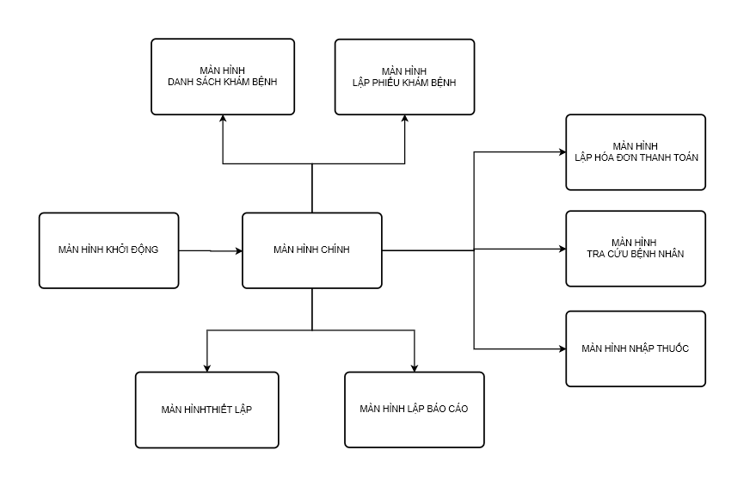

**5.1.2 Sơ đồ chi tiết màn hình lập danh sách khám bệnh**

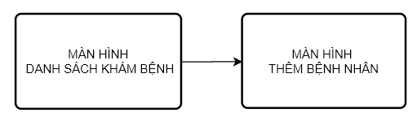

**5.1.3 Sơ đồ chi tiết màn hình lập phiếu khám bệnh**

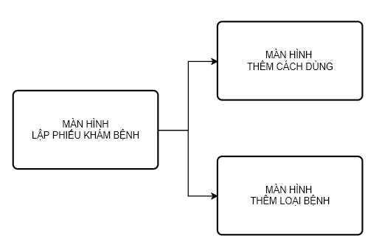

**5.1.4 Sơ đồ chi tiết màn hình lập phiếu nhập thuốc**

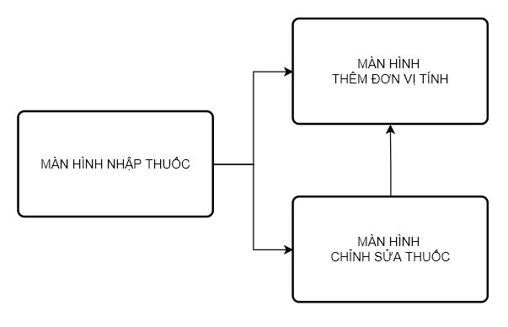

1. **Danh sách màn hình**

|  |  |  |  |
| --- | --- | --- | --- |
| **STT** | **Màn hình** | **Loại màn hình** | **Chức năng** |
| 1 | Màn hình khởi động | Màn hình thông báo | Giới thiệu phần mềm và kiểm tra hoạt động kết nối máy chủ |
| 2 | Màn hình hiển thị danh sách chức năng | Màn hình chính | Hiển thị tổng thể các chức năng có sẵn của phần mềm và cho phép chọn các chức năng đó sử dụng |
| 3 | Màn hình lập danh sách khám bệnh | Màn hình nhập liệu | Cho phép nhập và lưu trữ thông tin về danh sách bệnh nhân đến khám bệnh |
| 4 | Màn hình thêm bệnh nhân | Màn hình nhập liệu | Cho phép nhập và lưu trữ thông tin về bệnh nhân mới |
| 5 | Màn hình lập phiếu khám bệnh | Màn hình nhập liệu | Cho phép nhập và lưu trữ thông tin về phiếu khám bệnh của bệnh nhân |
| 6 | Màn hình thêm cách dùng thuốc | Màn hình nhập liệu | Cho phép nhập và lưu trữ thông tin về cách dùng thuốc mới |
| 7 | Màn hình thêm loại bệnh | Màn hình nhập liệu | Cho phép nhập và lưu trữ thông tin về loại bệnh mới |
| 8 | Màn hình lập hóa đơn thanh toán | Màn hình nhập liệu | Cho phép nhập và lưu trữ thông tin về hóa đơn thanh toán |
| 9 | Màn hình tra cứu bệnh nhân | Màn hình tra cứu | Cho phép nhập các tiêu chuẩn tra cứu và trình bày các kết quả tra cứu được |
| 10 | Màn hình lập phiếu nhập thuốc | Màn hình nhập liệu | Cho phép nhập và lưu trữ thông tin về phiếu nhập thuốc |
| 11 | Màn hình thêm đơn vị tính | Màn hình nhập liệu | Cho phép nhập và lưu trữ thông tin về loại đơn vị tính mới |
| 12 | Màn hình lập báo cáo | Báo biểu | Trình bày kết quả báo cáo về doanh thu và sử dụng thuốc |
| 13 | Màn hình thiết lập | Màn hình nhập liệu | Cho phép nhập và lưu trữ thông tin về số lượng bệnh nhân tối đa trong ngày, tiền khám và tỷ lệ tính đơn giá bán thuốc mới |

1. **Mô tả các màn hình**

**5.3.1 Màn hình khởi động**

**5.3.1.1 Giao diện**

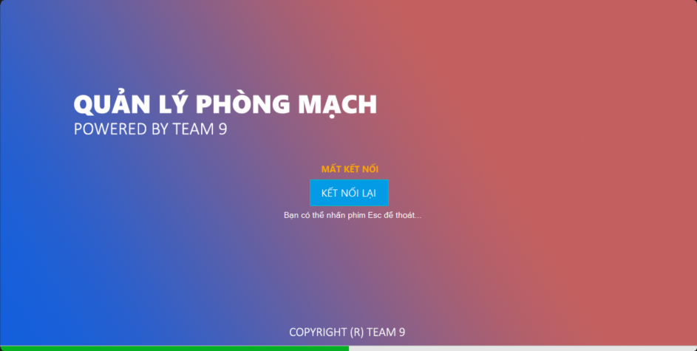

**5.3.1.2 Mô tả các đối tượng trên màn hình**

|  |  |  |  |  |
| --- | --- | --- | --- | --- |
| **STT** | **Tên** | **Kiểu** | **Ràng buộc** | **Chức năng** |
| 1 | pbConnectServer | ProgressBar | Không có | Hiển thị tiến độ của quá trình kết nối đến máy chủ |
| 2 | lNotifyDisconnection | Label | Không có | Hiển thị chuỗi ký tự thông báo mất kết nối đến máy chủ |
| 3 | lInstructToExitProgram | Label | Không có | Hiển thị chuỗi ký tự hướng dẫn người dùng thoát chương trình |
| 4 | bReconnectServer | Button | Không có | Kết nối lại đến máy chủ |

**5.3.1.3 Danh sách biến cố và xử lý tương ứng trên màn hình**

|  |  |  |
| --- | --- | --- |
| **STT** | **Biến cố** | **Xử lý** |
| 1 | Kết nối máy chủ thành công | Thanh tiến độ đạt tối đa và hiển thị màn hình hiển thị danh sách chức năng |
| 2 | Kết nối máy chủ thất bại | Thanh tiến độ đạt tối thiểu, hiển thị nút mất kết nối, hiển thị thông báo mất kết nối và hiển thị hướng dẫn thoát chương trình |
| 3 | Nhấn nút kết nối lại | Tiến hành gửi lệnh kết nối đến máy chủ |

**5.3.2 Màn hình hiển thị danh sách chức năng**

**5.3.2.1 Giao diện**

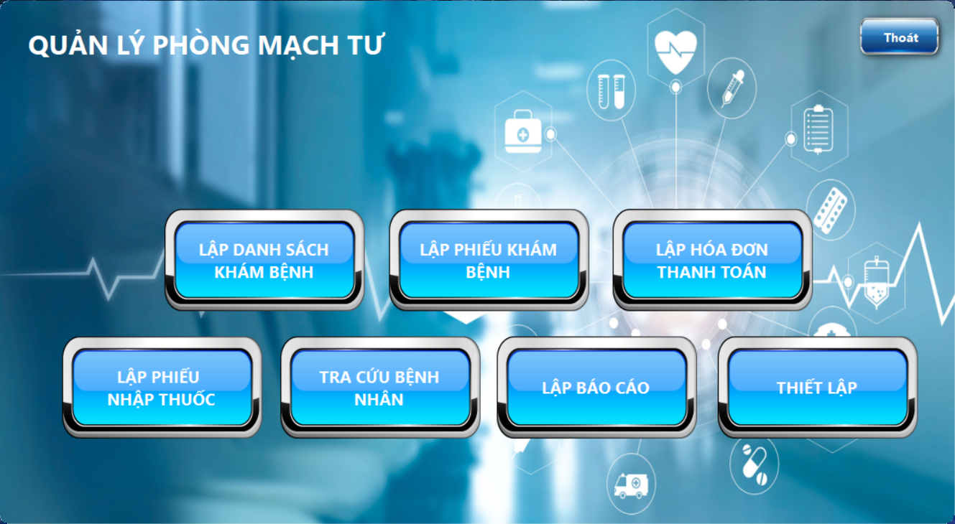

**5.3.2.2 Mô tả các đối tượng trên màn hình**

|  |  |  |  |  |
| --- | --- | --- | --- | --- |
| **STT** | **Tên** | **Kiểu** | **Ràng buộc** | **Chức năng** |
| 1 | bCreateMedicalExaminationList | Button | Không có | Hiển thị màn hình lập danh sách khám bệnh |
| 2 | bCreateMedicalExaminationSlip | Button | Không có | Hiển thị màn hình lập phiếu khám bệnh |
| 3 | bCreateInvoice | Button | Không có | Hiển thị màn hình lập hóa đơn thanh toán |
| 4 | bCreateImportedMedicineSlip | Button | Không có | Hiển thị màn hình lập phiếu nhập thuốc |
| 5 | bFindPatient | Button | Không có | Hiển thị màn hình tra cứu bệnh nhân |
| 6 | bCreateReport | Button | Không có | Hiển thị màn hình lập báo cáo |
| 7 | bSetting | Button | Không có | Hiển thị màn hình thiết lập |
| 8 | bCancel | Button | Không có | Kết thúc chương trình |

**5.3.2.3 Danh sách biến cố và xử lý tương ứng trên màn hình**

|  |  |  |
| --- | --- | --- |
| **STT** | **Biến cố** | **Xử lý** |
| 1 | Nhấn nút lập danh sách khám bệnh | Hiển thị màn hình lập danh sách khám bệnh |
| 2 | Nhấn nút lập phiếu khám bệnh | Hiển thị màn hình lập phiếu khám bệnh |
| 3 | Nhấn nút lập hóa đơn thanh toán | Hiển thị màn hình lập hóa đơn thanh toán |
| 4 | Nhấn nút lập phiếu nhập thuốc | Hiển thị màn hình lập phiếu nhập thuốc |
| 5 | Nhấn nút tra cứu bệnh nhân | Hiển thị màn hình tra cứu bệnh nhân |
| 6 | Nhấn nút lập báo cáo | Hiển thị màn hình lập báo cáo |
| 7 | Nhấn nút thiết lập | Hiển thị màn hình thiết lập |
| 8 | Nhấn nút thoát | Kết thúc chương trình |

**5.3.3 Màn hình Lập danh sách khám bệnh**

**5.3.3.1 Giao diện**

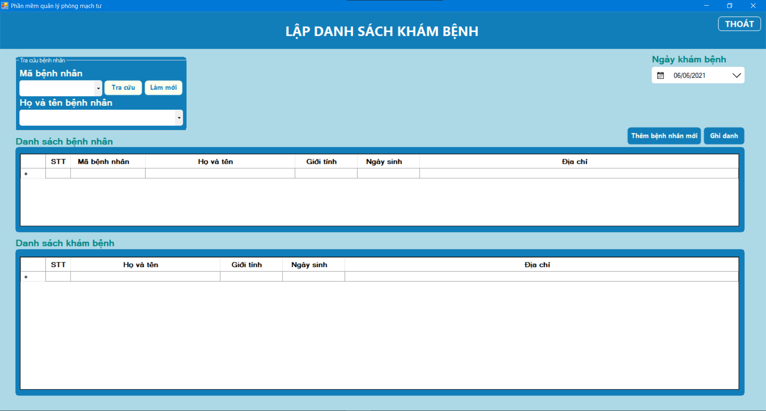

**5.3.3.2 Mô tả các đối tượng trên màn hình**

|  |  |  |  |  |
| --- | --- | --- | --- | --- |
| **STT** | **Tên** | **Kiểu** | **Ràng buộc** | **Chức năng** |
| 1 | lTitle | Label | Không có | Hiển thị tiêu đề |
| 2 | bCancel | Button | Không có | Thoát khỏi màn hình lập danh sách khám bệnh |
| 3 | gbFindPatient | GroupBox | Không có | Nhóm các đối tượng dùng để tra cứu bệnh nhân |
| 4 | lImportPatientID | Label | Không có | Hiển thị chú thích nhập mã bệnh nhân |
| 5 | cbImportPatientID | ComboBox | Chỉ nhận giá trị mã bệnh nhân đã lưu trữ | Nhập mã bệnh nhân |
| 6 | lImportPatient  Name | Label | Không có | Hiển thị chú thích nhập họ và tên bệnh nhân |
| 7 | cbImportPatient  Name | ComboBox | Chỉ nhận giá trị họ và tên bệnh nhân đã lưu trữ | Nhập họ và tên bệnh nhân |
| 8 | bFind | Button | Không có | Tra cứu bệnh nhân |
| 9 | bReset | Button | Không có | Xóa dữ liệu hiện tại trong các đối tượng nhập liệu |
| 10 | lChooseMedical  ExaminationDate | Label | Không có | Hiển thị chú thích chọn ngày khám bệnh |
| 11 | dtpChooseMedicalExaminationDate | DateTimePicker | Chỉ được chọn ngày lớn hơn hoặc bằng ngày hiện tại | Chọn ngày khám bệnh |
| 12 | bAddPatient | Button | Không có | Hiển thị màn hình thêm bệnh nhân |
| 13 | bRegisterPatient | Button | Không có | Thêm bệnh nhân được chọn vào danh sách khám bệnh |
| 14 | pPatientList | Panel | Không có | Nhóm các đối tượng dùng để hiển thị danh sách bệnh nhân |
| 15 | lPatientList | Label | Không có | Hiển thị tên bảng danh sách bệnh nhân |
| 16 | dgvPatientList | DataGridView | Không có | Hiển thị danh sách các bệnh nhân phù hợp với tiêu chuẩn tra cứu |
| 17 | pMedical  ExaminationList | Panel | Không có | Nhóm các đối tượng dùng để hiển thị danh sách khám bệnh |
| 18 | lMedical  ExaminationList | Label | Không có | Hiển thị tên bảng danh sách khám bệnh |
| 19 | dgvMedical  ExaminationList | DataGridView | Không có | Hiển thị danh sách khám bệnh trong ngày |

**5.3.3.3 Danh sách biến cố và xử lý tương ứng trên màn hình**

|  |  |  |
| --- | --- | --- |
| **STT** | **Biến cố** | **Xử lý** |
| 1 | Nhấn nút thoát | Thoát khỏi màn hình lập danh sách khám bệnh |
| 2 | Nhấn nút mũi tên của ComboBox nhập mã bệnh nhân | Hiển thị danh sách mã bệnh nhân có sẵn |
| 3 | Nhập dữ liệu vào ComboBox nhập mã bệnh nhân | Hiển thị danh sách mã bệnh nhân có sẵn và gợi ý nhập |
| 4 | Nhấn nút mũi tên của ComboBox nhập họ và tên bệnh nhân | Hiển thị danh sách họ và tên bệnh nhân có sẵn |
| 5 | Nhập dữ liệu vào ComboBox nhập họ và tên bệnh nhân | Hiển thị danh sách họ và tên bệnh nhân có sẵn và gợi ý nhập |
| 6 | Nhấn nút tra cứu bệnh nhân | Tra cứu bệnh nhân |
| 7 | Nhấn nút làm mới | Xóa dữ liệu hiện tại trong các đối tượng nhập liệu |
| 8 | Nhấn vào DateTimePicker chọn ngày khám bệnh | Hiển thị hộp thoại chọn ngày khám bệnh |
| 9 | Nhấn nút thêm mới bệnh nhân | Hiển thị màn hình thêm bệnh nhân |
| 10 | Nhấn nút ghi danh | Thêm bệnh nhân được chọn từ danh sách bệnh nhân vào danh sách khám bệnh |

**5.3.4 Màn hình thêm bệnh nhân**

**5.3.4.1 Giao diện**

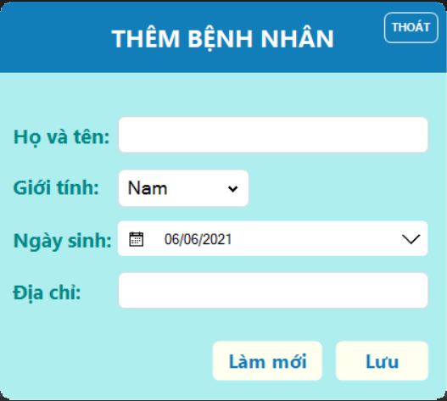

**5.3.4.2 Mô tả các đối tượng trên màn hình**

|  |  |  |  |  |
| --- | --- | --- | --- | --- |
| **STT** | **Tên** | **Kiểu** | **Ràng buộc** | **Chức năng** |
| 1 | lTitle | Label | Không có | Hiển thị tiêu đề |
| 2 | bCancel | Button | Không có | Thoát khỏi màn hình thêm bệnh nhân |
| 3 | lName | Label | Không có | Hiển thị chú thích nhập họ và tên bệnh nhân |
| 4 | tbName | TextBox | Chỉ nhận các ký tự  A-Z và a-z | Nhập họ và tên bệnh nhân |
| 5 | lSex | Label | Không có | Hiển thị chú thích nhập giới tính bệnh nhân |
| 6 | cbSex | ComboBox | Chỉ nhận giá trị nam, nữ hoặc khác | Nhập giới tính bệnh nhân |
| 7 | lBirthday | Label | Không có | Hiển thị chú thích chọn ngày sinh bệnh nhân |
| 8 | dtpBirthday | DateTimePicker | Chỉ được chọn ngày nhỏ hơn hoặc bằng ngày hiện tại | Chọn ngày sinh bệnh nhân |
| 9 | lAddress | Label | Không có | Hiển thị chú thích nhập địa chỉ bệnh nhân |
| 10 | tbAddress | TextBox | Không có | Nhập địa chỉ bệnh nhân |
| 11 | bReset | Button | Không có | Xóa dữ liệu hiện tại trong các đối tượng nhập liệu |
| 12 | bSave | Button | Không có | Lưu thông tin của bệnh nhân |

**5.3.4.3 Danh sách biến cố và xử lý tương ứng trên màn hình**

|  |  |  |
| --- | --- | --- |
| **STT** | **Biến cố** | **Xử lý** |
| 1 | Nhấn nút thoát | Thoát khỏi màn hình thêm bệnh nhân |
| 2 | Nhấn nút mũi tên của ComboBox nhập giới tính bệnh nhân | Hiển thị danh sách giới tính có sẵn |
| 3 | Nhập dữ liệu vào ComboBox nhập giới tính bệnh nhân | Hiển thị danh sách giới tính có sẵn và gợi ý nhập |
| 4 | Nhấn nút làm mới | Xóa dữ liệu hiện tại trong các đối tượng nhập liệu |
| 5 | Nhấn nút lưu | Lưu thông tin bệnh nhân vừa nhập xuống cơ sở dữ liệu |

**5.3.5 Màn hình lập phiếu khám bệnh**

**5.3.5.1 Giao diện**

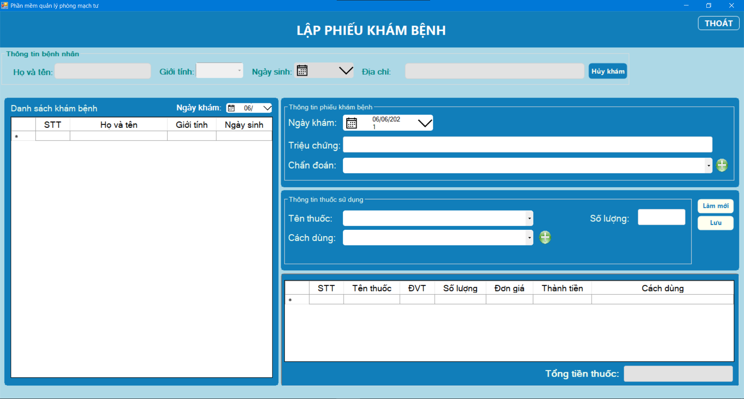

**5.3.5.2 Mô tả các đối tượng trên màn hình**

|  |  |  |  |  |
| --- | --- | --- | --- | --- |
| **STT** | **Tên** | **Kiểu** | **Ràng buộc** | **Chức năng** |
| 1 | lTitle | Label | Không có | Hiển thị tiêu đề |
| 2 | bCancel | Button | Không có | Thoát khỏi màn hình lập phiếu khám bệnh |
| 3 | gbInfoPatient | GroupBox | Không có | Nhóm các đối tượng dùng để hiển thị thông tin bệnh nhân |
| 4 | lName | Label | Không có | Hiển thị chú thích hiển thị họ và tên bệnh nhân |
| 5 | tbName | TextBox | Không có | Hiển thị họ và tên bệnh nhân |
| 6 | lSex | Label | Không có | Hiển thị chú thích hiển thị giới tính bệnh nhân |
| 7 | cbSex | ComboBox | Không có | Hiển thị giới tính bệnh nhân |
| 8 | lBirthday | Label | Không có | Hiển thị chú thích hiển thị ngày sinh bệnh nhân |
| 9 | dtpBirthday | DateTimePicker | Không có | Hiển thị ngày sinh bệnh nhân |
| 10 | lAddress | Label | Không có | Hiển thị chú thích hiển thị địa chỉ bệnh nhân |
| 11 | tbAddress | TextBox | Không có | Hiển thị địa chỉ bệnh nhân |
| 12 | bCancelMedical  Examination | Button | Không có | Hủy lập phiếu khám bệnh cho bệnh nhân có thông tin được hiển thị |
| 13 | pMedical  ExaminationList | Panel | Không có | Nhóm các đối tượng dùng để hiển thị danh sách khám bệnh |
| 14 | lMedical  ExaminationList | Label | Không có | Hiển thị tên bảng danh sách khám bệnh |
| 15 | dgvMedical  ExaminationList | DataGridView | Không có | Hiển thị danh sách khám bệnh |
| 16 | lChooseMedical  ExaminationDate | Label | Không có | Hiển thị chú thích chọn ngày khám bệnh |
| 17 | dtpChooseMedical  ExaminationDate | DateTimePicker | Chỉ được chọn ngày lớn hơn hoặc bằng ngày hiện tại | Hiển thị hộp thoại chọn ngày khám bệnh |
| 18 | pInfoMedical  ExaminationSlip | Panel | Không có | Nhóm các đối tượng dùng để lập phiếu nhập thuốc |
| 19 | gbInfoMedical  ExaminationSlip | GroupBox | Không có | Nhóm các đối tượng dùng để lập phiếu nhập thuốc |
| 20 | lSignalSick | Label | Không có | Hiển thị chú thích nhập triệu chứng bệnh |
| 21 | tbSignalSick | TextBox | Không có | Nhập triệu chứng bệnh |
| 22 | lTypeSick | Label | Không có | Hiển thị chú thích nhập chẩn đoán loại bệnh |
| 23 | cbTypeSick | ComboBox | Chỉ nhận giá trị tên loại bệnh đã lưu trữ | Nhập loại bệnh |
| 24 | bAddTypeSick | Button | Không có | Thêm loại bệnh |
| 25 | pUsedMedincine | Panel | Không có | Nhóm các đối tượng dùng để thêm thuốc vào danh sách thuốc sử dụng |
| 26 | gbUsedMedicine | GroupBox | Không có | Nhóm các đối tượng dùng để nhập thông tin thuốc được sử dụng |
| 27 | lMedicineName | Label | Không có | Hiển thị chú thích nhập tên thuốc |
| 28 | cbMedicineName | ComboBox | Chỉ nhận giá trị tên thuốc đã lưu trữ | Nhập tên thuốc |
| 29 | lQuantityOfMedicine | Label | Không có | Hiển thị chú thích nhập số lượng thuốc |
| 30 | tbQuantityOf  Medicine | TextBox | Chỉ nhận các ký tự 0-9, giá trị lớn hơn 0 và nhỏ hơn số lượng tồn của thuốc được nhập | Nhập số lượng thuốc |
| 31 | lUseWay | Label | Không có | Hiển thị chú thích nhập cách dùng |
| 32 | cbUseWay | ComboBox | Chỉ nhận giá trị cách dùng đã lưu trữ | Nhập cách dùng |
| 33 | bAddUseWay | Button | Không có | Thêm cách dùng |
| 34 | bReset | Button | Không có | Xóa dữ liệu hiện tại trong các đối tượng nhập liệu |
| 35 | bAddMedicine | Button | Không có | Thêm thuốc vào danh sách thuốc sử dụng |
| 36 | pUsedMedicineList | Panel | Không có | Nhóm các đối tượng dùng để hiển thị danh sách thuốc sử dụng và tổng tiền thuốc |
| 37 | lUsedMedicineList | Label | Không có | Nhóm các đối tượng dùng để hiển thị danh sách thuốc sử dụng |
| 38 | dgvUsedMedicineList | DataGridView | Không có | Hiển thị danh sách thuốc sử dụng |
| 39 | lSumMedicineMoney | Label | Không có | Hiển thị chú thích hiển thị tổng tiền thuốc |
| 40 | tbSumMedicine  Money | TextBox | Không có | Hiển thị tổng tiền thuốc |

**5.3.5.3 Danh sách biến cố và xử lý tương ứng trên màn hình**

|  |  |  |
| --- | --- | --- |
| **STT** | **Biến cố** | **Xử lý** |
| 1 | Nhấn nút thoát | Thoát khỏi màn hình lập phiếu khám bệnh |
| 2 | Nhấn nút hủy | Hủy lập phiếu khám bệnh cho bệnh nhân có thông tin được hiển thị |
| 3 | Chọn ngày khám bệnh | Hiển thị danh sách khám bệnh của ngày được chọn |
| 4 | Chọn bệnh nhân trong danh sách khám bệnh | Hiển thị thông tin bệnh nhân trong GroupBox thông tin bệnh nhân |
| 5 | Nhấn nút mũi tên của ComboBox chẩn đoán loại bệnh | Hiển thị danh sách loại bệnh có sẵn |
| 6 | Nhập dữ liệu vào ComboBox chẩn đoán loại bệnh | Hiển thị danh sách loại bệnh có sẵn và gợi ý nhập |
| 7 | Nhấn nút thêm loại bệnh | Hiển thị màn hình thêm loại bệnh |
| 8 | Nhấn nút mũi tên của ComboBox tên thuốc | Hiển thị danh sách tên thuốc có sẵn |
| 9 | Nhập dữ liệu vào ComboBox tên thuốc | Hiển thị danh sách tên thuốc có sẵn và gợi ý nhập |
| 10 | Nhấn nút mũi tên của ComboBox cách dùng | Hiển thị danh sách cách dùng có sẵn |
| 11 | Nhập dữ liệu vào ComboBox cách dùng | Hiển thị danh sách cách dùng có sẵn và gợi ý nhập |
| 12 | Nhấn nút thêm cách dùng | Hiển thị màn hình thêm cách dùng |
| 13 | Nhấn nút làm mới | Xóa dữ liệu hiện tại trong các đối tượng nhập thông tin thuốc |
| 14 | Nhấn nút lưu | Thêm thông tin thuốc vừa nhập vào danh sách thuốc sử dụng |

**5.3.6 Màn hình thêm loại bệnh**

**5.3.6.1 Giao diện**

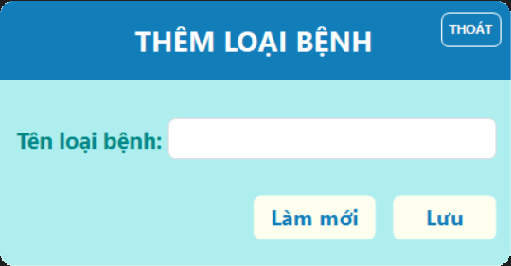

**5.3.6.2 Mô tả các đối tượng trên màn hình**

|  |  |  |  |  |
| --- | --- | --- | --- | --- |
| **STT** | **Tên** | **Kiểu** | **Ràng buộc** | **Chức năng** |
| 1 | lTitle | Label | Không có | Hiển thị tiêu đề |
| 2 | bCancel | Button | Không có | Thoát khỏi màn hình thêm loại bệnh |
| 3 | lTypeSickName | Label | Không có | Hiển thị chú thích nhập tên loại bệnh |
| 4 | tbTypeSickName | TextBox | Không có | Nhập tên loại bệnh |
| 5 | bReset | Button | Không có | Xóa dữ liệu hiện tại trong các đối tượng nhập liệu |
| 6 | bSave | Button | Không có | Lưu loại bệnh |

**5.3.6.3 Danh sách biến cố và xử lý tương ứng trên màn hình**

|  |  |  |
| --- | --- | --- |
| **STT** | **Biến cố** | **Xử lý** |
| 1 | Nhấn nút thoát | Thoát khỏi màn hình thêm loại bệnh |
| 2 | Nhấn nút làm mới | Xóa dữ liệu hiện tại trong các đối tượng nhập liệu |
| 3 | Nhấn nút lưu | Lưu loại bệnh xuống cơ sở dữ liệu |

**5.3.7 Màn hình thêm cách dùng**

**5.3.7.1 Giao diện**

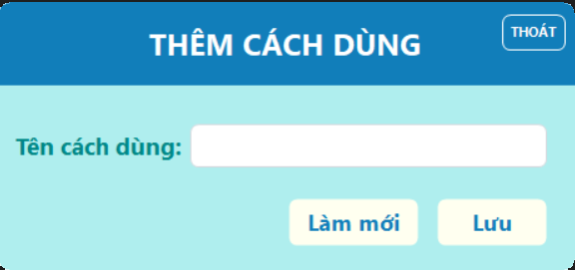

**5.3.7.2 Mô tả các đối tượng trên màn hình**

|  |  |  |  |  |
| --- | --- | --- | --- | --- |
| **STT** | **Tên** | **Kiểu** | **Ràng buộc** | **Chức năng** |
| 1 | lTitle | Label | Không có | Hiển thị tiêu đề |
| 2 | bCancel | Button | Không có | Thoát khỏi màn hình thêm cách dùng |
| 3 | lUseWayName | Label | Không có | Hiển thị chú thích nhập tên cách dùng |
| 4 | tbUseWayName | TextBox | Không có | Nhập tên cách dùng |
| 5 | bReset | Button | Không có | Xóa dữ liệu hiện tại trong các đối tượng nhập liệu |
| 6 | bSave | Button | Không có | Lưu cách dùng |

**5.3.7.3 Danh sách biến cố và xử lý tương ứng trên màn hình**

|  |  |  |
| --- | --- | --- |
| **STT** | **Biến cố** | **Xử lý** |
| 1 | Nhấn nút thoát | Thoát khỏi màn hình thêm cách dùng |
| 2 | Nhấn nút làm mới | Xóa dữ liệu hiện tại trong các đối tượng nhập liệu |
| 3 | Nhấn nút lưu | Lưu cách dùng xuống cơ sở dữ liệu |

**5.3.8 Màn hình lập hóa đơn thanh toán**

**5.3.8.1 Giao diện**

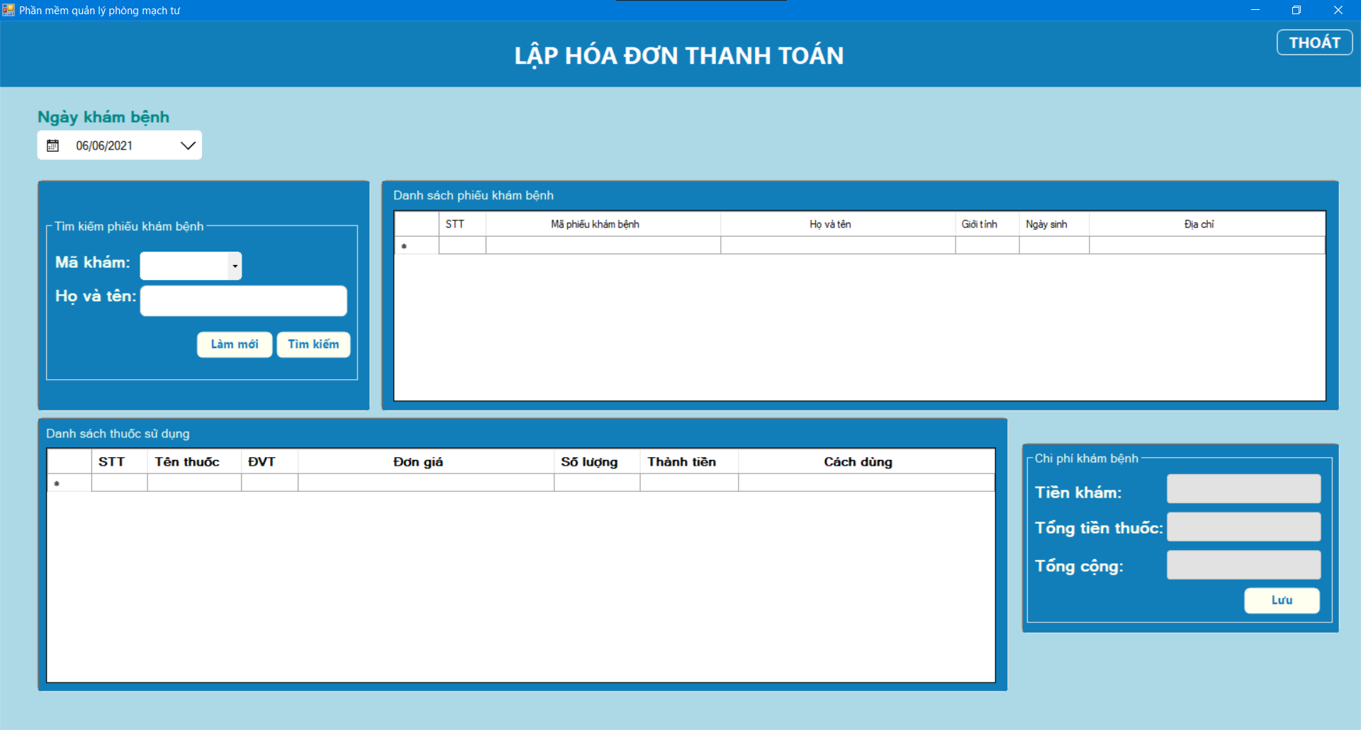

**5.3.8.2 Mô tả các đối tượng trên màn hình**

|  |  |  |  |  |
| --- | --- | --- | --- | --- |
| **STT** | **Tên** | **Kiểu** | **Ràng buộc** | **Chức năng** |
| 1 | lTitle | Label | Không có | Hiển thị tiêu đề |
| 2 | bCancel | Button | Không có | Thoát khỏi màn hình lập hóa đơn thanh toán |
| 3 | lChooseMedical  ExaminationDate | Label | Không có | Hiển thị chú thích chọn ngày khám bệnh |
| 4 | dtpChooseMedical  ExaminationDate | DateTimePicker | Chỉ được chọn ngày lớn hơn hoặc bằng ngày hiện tại | Hiển thị hộp thoại chọn ngày khám bệnh |
| 5 | gbFindMedical  ExaminationSlip | GroupBox | Không có | Nhóm các đối tượng dùng để tra cứu phiếu khám bệnh |
| 6 | lImportMedical  ExaminationSlipID | Label | Không có | Hiển thị chú thích nhập mã phiếu khám bệnh |
| 7 | cbImportMedical  ExaminationSlipID | ComboBox | Chỉ nhận giá trị mã phiếu khám bệnh đã lưu trữ | Nhập mã phiếu khám bệnh |
| 8 | lImportPatient  Name | Label | Không có | Hiển thị chú thích nhập họ và tên bệnh nhân |
| 9 | cbImportPatient  Name | ComboBox | Chỉ nhận giá trị họ và tên bệnh nhân đã lưu trữ | Nhập họ và tên bệnh nhân |
| 10 | bFind | Button | Không có | Tra cứu phiếu khám bệnh |
| 11 | bReset | Button | Không có | Xóa dữ liệu hiện tại trong các đối tượng nhập liệu |
| 12 | pMedical  ExaminationSlip  List | Panel | Không có | Nhóm các đối tượng dùng để hiển thị danh sách phiếu khám bệnh |
| 13 | lMedical  ExaminationSlip  List | Label | Không có | Hiển thị tên bảng danh sách phiếu khám bệnh |
| 14 | dgvMedical  ExaminationSlip  List | DataGridView | Không có | Hiển thị danh sách phiếu khám bệnh |
| 15 | pUsedMedicineList | Panel | Không có | Nhóm các đối tượng dùng để hiển thị danh sách thuốc sử dụng |
| 16 | lUsedMedicineList | Label | Không có | Hiển thị tên bảng danh sách thuốc sử dụng |
| 17 | dgvUsedMedicineList | DataGridView | Không có | Hiển thị danh sách thuốc sử dụng |
| 18 | pMedical  ExaminationCost | Panel | Không có | Nhóm các đối tượng dùng để hiển thị chi phí khám bệnh |
| 19 | gbMedical  ExaminationCost | GroupBox | Không có | Nhóm các đối tượng dùng để hiển thị chi phí khám bệnh |
| 20 | lMedical  Examination  Money | Label | Không có | Hiển thị chú thích hiển thị tiền khám bệnh |
| 21 | tbMedical  Examination  Money | TextBox | Không có | Hiển thị tiền khám bệnh |
| 22 | lTotalMedicine  Money | Label | Không có | Hiển thị chú thích hiển thị tổng tiền thuốc |
| 23 | tbTotalMedicine  Money | TextBox | Không có | Hiển thị tổng tiền thuốc |
| 24 | lTotalMoney | Label | Không có | Hiển thị chú thích hiển thị tổng tiền |
| 25 | tbTotalMoney | TextBox | Không có | Hiển thị tổng tiền |
| 26 | bSave | Button | Không có | Lưu hóa đơn thanh toán |

**5.3.8.3 Danh sách biến cố và xử lý tương ứng trên màn hình**

|  |  |  |
| --- | --- | --- |
| **STT** | **Biến cố** | **Xử lý** |
| 1 | Nhấn nút thoát | Thoát khỏi màn hình lập hóa đơn thanh toán |
| 2 | Nhấn nút mũi tên của ComboBox nhập mã phiếu khám bệnh | Hiển thị danh sách mã phiếu khám bệnh có sẵn |
| 3 | Nhập dữ liệu vào ComboBox nhập mã phiếu khám bệnh | Hiển thị danh sách mã phiếu khám bệnh có sẵn và gợi ý nhập |
| 4 | Nhấn nút mũi tên của ComboBox nhập họ và tên bệnh nhân | Hiển thị danh sách họ và tên bệnh nhân có sẵn |
| 5 | Nhập dữ liệu vào ComboBox nhập họ và tên bệnh nhân | Hiển thị danh sách họ và tên bệnh nhân có sẵn và gợi ý nhập |
| 6 | Nhấn nút tra cứu phiếu khám bệnh | Tra cứu phiếu khám bệnh |
| 7 | Nhấn nút làm mới | Xóa dữ liệu hiện tại trong các đối tượng nhập liệu |
| 8 | Nhấn vào DateTimePicker chọn ngày khám bệnh | Hiển thị hộp thoại chọn ngày khám bệnh |
| 9 | Chọn phiếu khám bệnh trong danh sách phiếu khám bệnh | Hiển thị danh sách thuốc sử dụng của phiếu khám bệnh đó trong DataGridView hiển thị danh sách thuốc sử dụng |
| 10 | Nhấn nút lưu | Lưu hóa đơn thanh toán xuống cơ sở dữ liệu |

**5.3.9 Màn hình lập phiếu nhập thuốc**

**5.3.9.1 Giao diện**

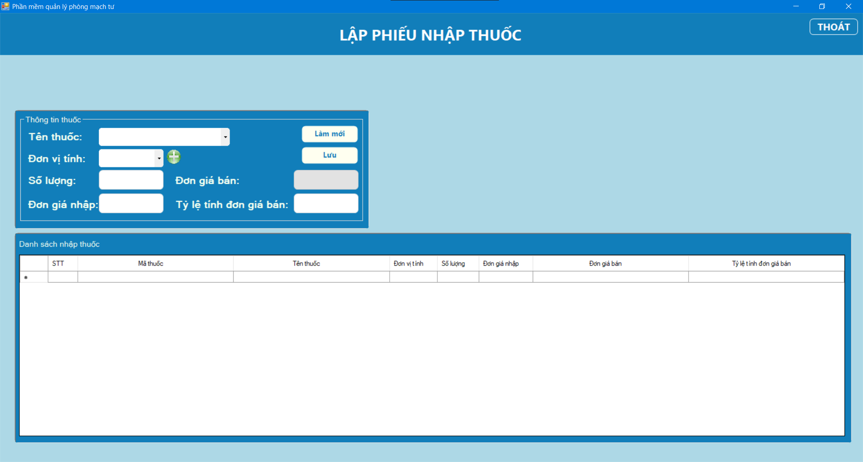

**5.3.9.2 Mô tả các đối tượng trên màn hình**

|  |  |  |  |  |
| --- | --- | --- | --- | --- |
| **STT** | **Tên** | **Kiểu** | **Ràng buộc** | **Chức năng** |
| 1 | lTitle | Label | Không có | Hiển thị tiêu đề |
| 2 | bCancel | Button | Không có | Thoát khỏi màn hình lập phiếu nhập thuốc |
| 3 | pInfoMedicine | Panel | Không có | Nhóm các đối tượng dùng để nhập thông tin thuốc |
| 4 | gbInfoMedicine | GroupBox | Không có | Nhóm các đối tượng dùng để nhập thông tin thuốc |
| 5 | lName | Label | Không có | Hiển thị chú thích nhập tên thuốc |
| 6 | cbName | ComboBox | Không có | Nhập tên thuốc |
| 7 | lUnit | Label | Không có | Hiển thị chú thích nhập đơn vị tính |
| 8 | cbUnit | ComboBox | Chỉ nhận giá trị đơn vị tính đã lưu trữ | Nhập đơn vị tính |
| 9 | bAddUnit | Button | Không có | Thêm đơn vị tính |
| 10 | lQuantityOf  Input | Label | Không có | Hiển thị chú thích nhập số lượng thuốc |
| 11 | tbQuantityOf  Input | TextBox | Chỉ nhận các ký tự 0-9 và giá trị lớn hơn 0 | Nhập số lượng thuốc |
| 12 | lImportedUnit  Price | Label | Không có | Hiển thị chú thích nhập đơn giá nhập |
| 13 | tbImportedUnit  Price | TextBox | Chỉ nhận các ký tự 0-9 và giá trị lớn hơn 0 | Nhập đơn giá nhập |
| 14 | lSellableUnit  Price | Label | Không có | Hiển thị chú thích hiển thị đơn giá bán |
| 15 | tbSellableUnit  Price | TextBox | Không có | Hiển thị đơn giá bán |
| 16 | lRatioTo  Calculate  SellableUnit  Price | Label | Không có | Hiển thị chú thích nhập tỷ lệ tính đơn giá bán |
| 17 | tbRatioTo  Calculate  SellableUnit  Price | TextBox | Chỉ nhận các ký tự 0-9 và giá trị lớn hơn 100 | Nhập tỷ lệ tính đơn giá bán |
| 18 | bReset | Button | Không có | Xóa dữ liệu hiện tại trong các đối tượng nhập liệu |
| 19 | bSave | Button | Không có | Lưu thông tin nhập thuốc |
| 20 | pMedicineList | Panel | Không có | Nhóm các đối tượng dùng để hiển thị danh sách nhập thuốc |
| 21 | lMedicineList | Label | Không có | Hiển thị tên bảng danh sách nhập thuốc |
| 22 | dgvMedicine  List | DataGrid  View | Không có | Hiển thị danh sách nhập thuốc |

**5.3.9.3 Danh sách biến cố và xử lý tương ứng trên màn hình**

|  |  |  |
| --- | --- | --- |
| **STT** | **Biến cố** | **Xử lý** |
| 1 | Nhấn nút thoát | Thoát khỏi màn hình lập phiếu nhập thuốc |
| 2 | Nhấn nút mũi tên của ComboBox tên thuốc | Hiển thị danh sách tên thuốc có sẵn |
| 3 | Nhập dữ liệu vào ComboBox tên thuốc | Hiển thị danh sách tên thuốc có sẵn và gợi ý nhập |
| 4 | Nhấn nút mũi tên của ComboBox đơn vị tính | Hiển thị danh sách đơn vị tính có sẵn |
| 5 | Nhập dữ liệu vào ComboBox đơn vị tính | Hiển thị danh sách đơn vị tính có sẵn và gợi ý nhập |
| 6 | Nhập đơn giá nhập và tỷ lệ tính đơn giá bán | Hiển thị đơn giá bán |
| 7 | Nhấn nút làm mới | Xóa dữ liệu hiện tại trong các đối tượng nhập liệu |
| 8 | Nhấn nút lưu | Lưu thông tin nhập thuốc xuống cơ sở dữ liệu |

**5.3.10 Màn hình thêm đơn vị tính**

**5.3.10.1 Giao diện**

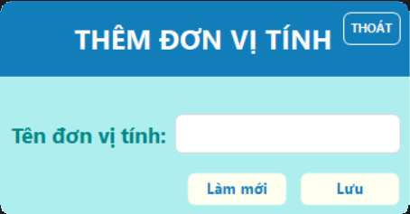

**5.3.10.2 Mô tả các đối tượng trên màn hình**

|  |  |  |  |  |
| --- | --- | --- | --- | --- |
| **STT** | **Tên** | **Kiểu** | **Ràng buộc** | **Chức năng** |
| 1 | lTitle | Label | Không có | Hiển thị tiêu đề |
| 2 | bCancel | Button | Không có | Thoát khỏi màn hình thêm đơn vị tính |
| 3 | lUnitName | Label | Không có | Hiển thị chú thích nhập tên đơn vị tính |
| 4 | tbUnitName | TextBox | Không có | Nhập tên đơn vị tính |
| 5 | bReset | Button | Không có | Xóa dữ liệu hiện tại trong các đối tượng nhập liệu |
| 6 | bSave | Button | Không có | Lưu đơn vị tính |

**5.3.10.3 Danh sách biến cố và xử lý tương ứng trên màn hình**

|  |  |  |
| --- | --- | --- |
| **STT** | **Biến cố** | **Xử lý** |
| 1 | Nhấn nút thoát | Thoát khỏi màn hình thêm đơn vị tính |
| 2 | Nhấn nút làm mới | Xóa dữ liệu hiện tại trong các đối tượng nhập liệu |
| 3 | Nhấn nút lưu | Lưu đơn vị tính xuống cơ sở dữ liệu |

**5.3.11 Màn hình tra cứu bệnh nhân**

**5.3.11.1 Giao diện**

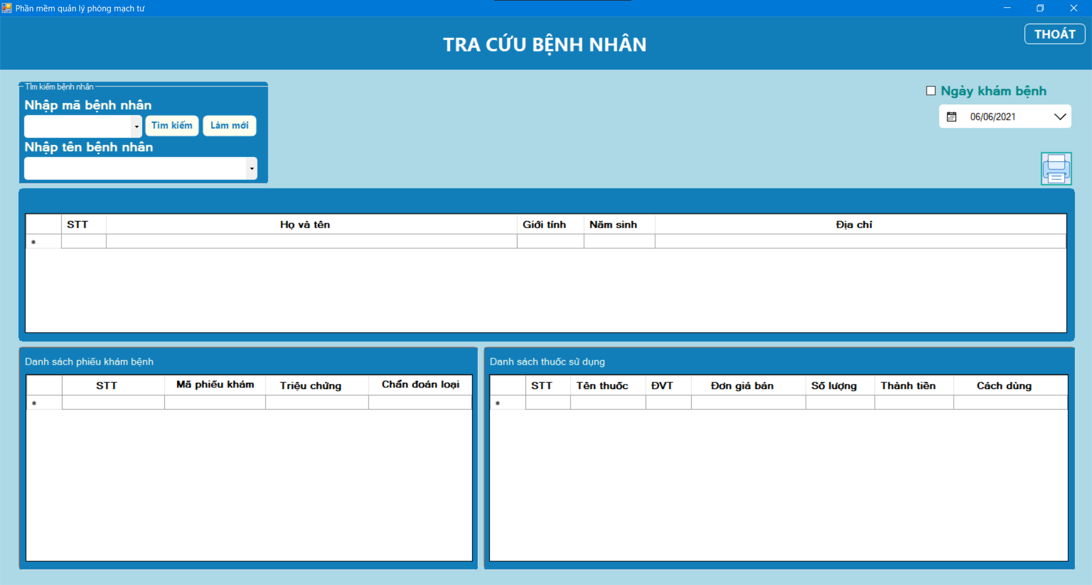

**5.3.11.2 Mô tả các đối tượng trên màn hình**

|  |  |  |  |  |
| --- | --- | --- | --- | --- |
| **STT** | **Tên** | **Kiểu** | **Ràng buộc** | **Chức năng** |
| 1 | lTitle | Label | Không có | Hiển thị tiêu đề |
| 2 | bCancel | Button | Không có | Thoát khỏi màn hình tra cứu bệnh nhân |
| 3 | gbFindPatient | GroupBox | Không có | Nhóm các đối tượng dùng để tra cứu bệnh nhân |
| 4 | lImportPatientID | Label | Không có | Hiển thị chú thích nhập mã bệnh nhân |
| 5 | cbImportPatientID | ComboBox | Chỉ nhận giá trị mã bệnh nhân đã lưu trữ | Nhập mã bệnh nhân |
| 6 | lImportPatient  Name | Label | Không có | Hiển thị chú thích nhập họ và tên bệnh nhân |
| 7 | cbImportPatient  Name | ComboBox | Chỉ nhận giá trị họ và tên bệnh nhân đã lưu trữ | Nhập họ và tên bệnh nhân |
| 8 | bFind | Button | Không có | Tra cứu bệnh nhân |
| 9 | bReset | Button | Không có | Xóa dữ liệu hiện tại trong các đối tượng nhập liệu |
| 10 | cbFindPatientUseMedical  ExaminationDate | CheckBox | Không có | Xác định có hay không tra cứu bằng ngày khám bệnh |
| 11 | lChooseMedical  ExaminationDate | Label | Không có | Hiển thị chú thích chọn ngày khám bệnh |
| 12 | dtpChooseMedicalExaminationDate | DateTimePicker | Không có | Chọn ngày khám bệnh |
| 13 | bPrint | Button | Không có | In kết quả tra cứu |
| 14 | pPatientList | Panel | Không có | Nhóm các đối tượng dùng để hiển thị danh sách bệnh nhân |
| 15 | lPatientList | Label | Không có | Hiển thị tên bảng danh sách bệnh nhân |
| 16 | dgvPatientList | DataGridView | Không có | Hiển thị danh sách bệnh nhân |
| 17 | pMedical  ExaminationSlip  List | Panel | Không có | Nhóm các đối tượng dùng để hiển thị danh sách phiếu khám bệnh |
| 18 | lMedical  ExaminationSlip  List | Label | Không có | Hiển thị tên bảng danh sách phiếu khám bệnh |
| 19 | dgvMedical  ExaminationSlip  List | DataGridView | Không có | Hiển thị danh sách phiếu khám bệnh |
| 20 | pUsedMedicineList | Panel | Không có | Nhóm các đối tượng dùng để hiển thị danh sách thuốc sử dụng |
| 21 | lUsedMedicineList | Label | Không có | Hiển thị tên bảng danh sách thuốc sử dụng |
| 22 | dgvUsedMedicineList | DataGridView | Không có | Hiển thị danh sách thuốc sử dụng |

**5.3.11.3 Danh sách biến cố và xử lý tương ứng trên màn hình**

|  |  |  |
| --- | --- | --- |
| **STT** | **Biến cố** | **Xử lý** |
| 1 | Nhấn nút thoát | Thoát khỏi màn hình tra cứu bệnh nhân |
| 2 | Nhấn nút mũi tên của ComboBox nhập mã bệnh nhân | Hiển thị danh sách mã bệnh nhân có sẵn |
| 3 | Nhập dữ liệu vào ComboBox nhập mã bệnh nhân | Hiển thị danh sách mã bệnh nhân có sẵn và gợi ý nhập |
| 4 | Nhấn nút mũi tên của ComboBox nhập họ và tên bệnh nhân | Hiển thị danh sách họ và tên bệnh nhân có sẵn |
| 5 | Nhập dữ liệu vào ComboBox nhập họ và tên bệnh nhân | Hiển thị danh sách họ và tên bệnh nhân có sẵn và gợi ý nhập |
| 6 | Nhấn nút tra cứu bệnh nhân | Tra cứu bệnh nhân |
| 7 | Nhấn nút làm mới | Xóa dữ liệu hiện tại trong các đối tượng nhập liệu |
| 8 | Nhấn vào DateTimePicker chọn ngày khám bệnh | Hiển thị hộp thoại chọn ngày khám bệnh |
| 9 | Chọn CheckBox tra cứu dùng ngày khám bệnh | Tra cứu bệnh nhân |
| 10 | Nhấn nút in | In kết quả tra cứu |
| 11 | Chọn bệnh nhân trong bảng danh sách bệnh nhân | Hiển thị danh sách phiếu khám bệnh của bệnh nhân được chọn |
| 11 | Chọn phiếu khám bệnh trong bảng danh sách phiếu khám bệnh | Hiển thị danh sách thuốc sử dụng của phiếu khám bệnh được chọn |

**5.3.12 Màn hình Lập báo cáo**

**5.3.12.1 Giao diện**

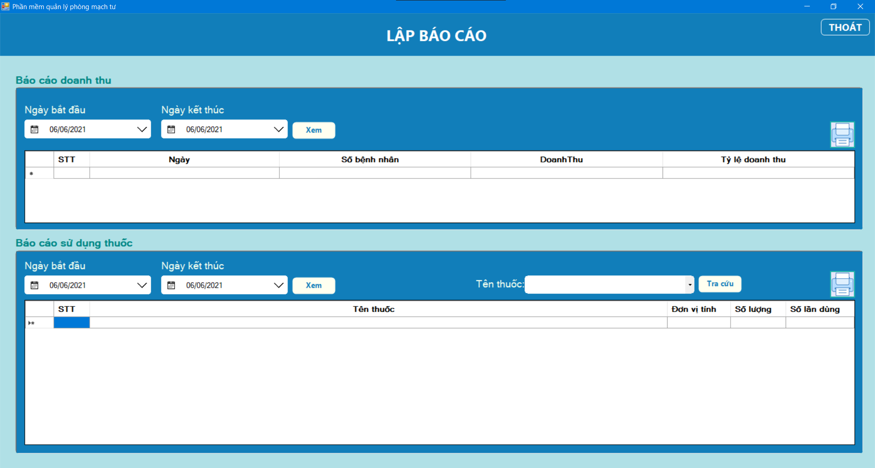

**5.3.12.2 Mô tả các đối tượng trên màn hình**

|  |  |  |  |  |
| --- | --- | --- | --- | --- |
| **STT** | **Tên** | **Kiểu** | **Ràng buộc** | **Chức năng** |
| 1 | lTitle | Label | Không có | Hiển thị tiêu đề |
| 2 | bCancel | Button | Không có | Thoát khỏi màn hình lập báo cáo |
| 3 | lMonth | Label | Không có | Hiển thị chú thích nhập tháng |
| 4 | tbMonth | TextBox | Chỉ nhận các ký tự 0-9, giá trị lớn hơn 0 và nhỏ hơn 13 | Nhập tháng |
| 5 | lYear | Label | Không có | Hiển thị chú thích nhập năm |
| 6 | tbYear | TextBox | Chỉ nhận các ký tự 0-9 và giá trị lớn hơn 0 | Nhập năm |
| 7 | bReset | Button | Không có | Xóa dữ liệu hiện tại trong các đối tượng nhập liệu |
| 8 | pRevenueReport | Panel | Không có | Nhóm các đối tượng dùng để hiển thị báo cáo doanh thu |
| 9 | lRevenueReport | Label | Không có | Hiển thị tên bảng báo cáo doanh thu |
| 10 | dgvRevenueReport | DataGridView | Không có | Hiển thị báo cáo doanh thu |
| 11 | bWatchRevenueReport | Button | Không có | Xem báo cáo doanh thu |
| 12 | bPrintRevenueReport | Button | Không có | In báo cáo doanh thu |
| 13 | pUsedMedicineReport | Panel | Không có | Nhóm các đối tượng dùng để hiển thị báo cáo sử dụng thuốc |
| 14 | lUsedMedicineReport | Label | Không có | Hiển thị tên bảng báo cáo sử dụng thuốc |
| 15 | dgvUsedMedicine  Report | DataGridView | Không có | Hiển thị báo cáo sử dụng thuốc |
| 16 | bWatchUsedMedicineReport | Button | Không có | Xem báo cáo sử dụng thuốc |
| 17 | bPrintUsedMedicine Report | Button | Không có | In báo cáo sử dụng thuốc |
| 18 | lMedicineName | Label | Không có | Hiển thị chú thích nhập tên thuốc |
| 19 | cbMedicineName | ComboBox | Chỉ nhận giá trị tên thuốc đã lưu trữ | Nhập tên thuốc |
| 20 | bFind | Button | Không có | Tra cứu thuốc |

**5.3.12.3 Danh sách biến cố và xử lý tương ứng trên màn hình**

|  |  |  |
| --- | --- | --- |
| **STT** | **Biến cố** | **Xử lý** |
| 1 | Nhấn nút thoát | Thoát khỏi màn hình lập báo cáo |
| 2 | Nhấn nút làm mới | Xóa dữ liệu hiện tại trong các đối tượng nhập liệu |
| 3 | Nhấn nút xem báo cáo doanh thu | Hiển thị báo cáo doanh thu |
| 4 | Nhấn nút in báo cáo doanh thu | In báo cáo doanh thu |
| 5 | Nhấn nút xem báo cáo sử dụng thuốc | Hiển thị báo cáo sử dụng thuốc |
| 6 | Nhấn nút in báo cáo sử dụng thuốc | In báo cáo sử dụng thuốc |
| 7 | Nhấn nút mũi tên của ComboBox nhập tên thuốc | Hiển thị danh sách tên thuốc có sẵn |
| 8 | Nhập dữ liệu vào ComboBox nhập tên thuốc | Hiển thị danh sách tên thuốc có sẵn và gợi ý nhập |
| 9 | Nhấn nút tra cứu | Hiển thị kết quả tra cứu trong báo cáo sử dụng thuốc |

**5.3.13 Màn hình thiết lập**

**5.3.13.1 Giao diện**

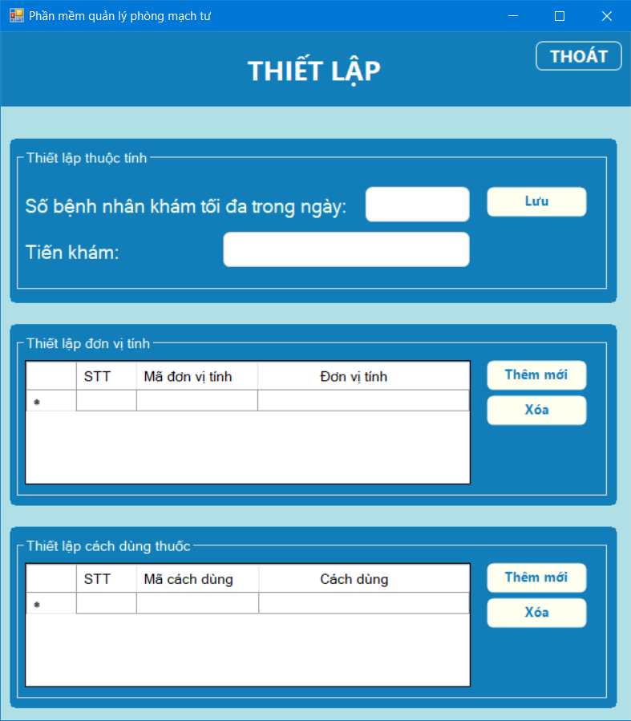

**5.3.13.2 Mô tả các đối tượng trên màn hình**

|  |  |  |  |  |
| --- | --- | --- | --- | --- |
| **STT** | **Tên** | **Kiểu** | **Ràng buộc** | **Chức năng** |
| 1 | lTitle | Label | Không có | Hiển thị tiêu đề |
| 2 | bCancel | Button | Không có | Thoát khỏi màn hình thiết lập |
| 3 | lMaxPatient | Label | Không có | Hiển thị chú thích nhập số bệnh nhân khám tối đa trong ngày |
| 4 | tbMaxPatient | TextBox | Chỉ nhận các ký tự 0-9 và giá trị lớn hơn 0 | Nhập số bệnh nhân khám tối đa trong ngày |
| 5 | lMedicalExaminationMoney | Label | Không có | Hiển thị chú thích nhập tiền khám |
| 6 | tbMedical  ExaminationMoney | TextBox | Chỉ nhận các ký tự 0-9 và giá trị lớn hơn 0 | Nhập tiền khám |
| 7 | bSave | Button | Không có | Lưu giá trị thiết lập |

**5.3.13.3 Danh sách biến cố và xử lý tương ứng trên màn hình**

|  |  |  |
| --- | --- | --- |
| **STT** | **Biến cố** | **Xử lý** |
| 1 | Nhấn nút thoát | Thoát khỏi màn hình thiết lập |
| 2 | Nhấn nút lưu | Lưu giá trị thiết lập xuống cơ sở dữ liệu |

**Chương 6. CÀI ĐẶT VÀ THỬ NGHIỆM**

Bảng 6.1 Bảng chức năng phần mềm và mức độ hoàn thành

|  |  |  |  |
| --- | --- | --- | --- |
| **STT** | **Chức năng** | **Mức độ hoàn thành (%)** | **Ghi chú** |
| 1 | Lập danh sách khám bệnh | 95 |  |
| 2 | Lập phiếu khám bệnh | 100 |  |
| 3 | Lập hóa đơn thanh toán | 100 |  |
| 4 | Lập phiếu nhập thuốc | 95 |  |
| 5 | Tra cứu bệnh nhân | 100 |  |
| 6 | Lập báo cáo | 100 |  |
| 7 | Thiết lập | 100 |  |

**Chương 7. NHẬN XÉT VÀ KẾT LUẬN**

Phần mềm của chúng em đã đáp ứng đầy đủ các chức năng được yêu cầu của người dùng. Tuy nhiên, một số chức năng vẫn chưa đáp ứng tốt yêu cầu của người dùng và có thể có một số lỗi vẫn chưa được phát hiện. Ngoài ra, trong quá trình hiện thực phần mềm, chúng em đã học được kỹ năng giao tiếp, kỹ năng làm việc nhóm và nhiều bài học kinh nghiệm quý giá khác để có thể giúp ích cho việc học tập và làm việc của chúng em trong tương lai.

**Chương 8. HƯỚNG PHÁT TRIỂN**

Trong tương lai, chúng em sẽ hoàn thiện các chức năng chưa đáp ứng tốt yêu cầu của người dùng và mở rộng thêm một số tính năng để có thể đáp ứng được nhu cầu thực tiễn một cách tốt hơn.

**Chương 9. TÀI LIỆU THAM KHẢO**

* Danh sách đề tài môn học Nhập môn Công nghệ phần mềm (Giảng viên Nguyễn Thị Thanh Tuyền - Trường Đại học Công nghệ Thông tin ĐHQG TP.HCM).
* Hình thức trình bày luận văn/báo cáo (Giảng viên Nguyễn Thị Thanh Tuyền - Trường Đại học Công nghệ Thông tin ĐHQG TP.HCM).
* Báo cáo đồ án môn học Nhập môn Công nghệ phần mềm (Giảng viên Nguyễn Thị Thanh Tuyền - Trường Đại học Công nghệ Thông tin ĐHQG TP.HCM).

**Chương 10. BẢNG PHÂN CÔNG CÔNG VIỆC**

Bảng 10.1 Bảng phân công công việc

|  |  |  |  |
| --- | --- | --- | --- |
| **STT** | **MSSV** | **Công việc được giao** | **Mức độ hoàn thành (%)** |
| 1 | 19520216 | Code tính năng lập danh sách khám bệnh, code tính năng lập phiếu nhập thuốc, thiết kế giao diện phần mềm và viết báo cáo | 100 |
| 2 | 19520940 | Code tính năng lập phiếu nhập thuốc, code tính năng lập báo cáo, thiết kế cơ sở dữ liệu và viết báo cáo | 100 |
| 3 | 19520171 | Code tính năng lập hóa đơn thanh toán, code tính năng tra cứu bệnh nhân, code tính năng thiết lập và viết báo cáo | 100 |